2018

Jon Rønsholt, Jonas Danborg, Frederik Nessling

Gruppe 1

06-08-2018

Grundforløbs eksamen 2

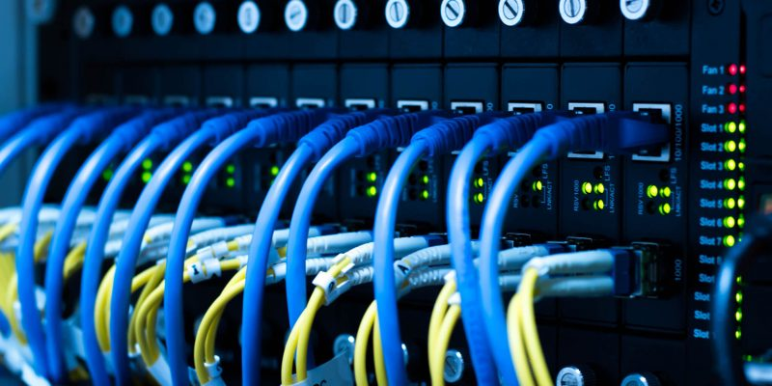

Indledning 2

Valg af hardware 3

Netværkets opbygning 4

Programmering af gæste-registrering. 7

Server opsætning. 8

Bilag 9

Valg af hardware til workstationen uden specielt krævende arbejdsopgaver 9

Valg af hardware til workstationen til udvikler 10

Valg af hardvare til Server 11

Valg af hardware til infrastruktur 12

Opsætning af PC til domain 13

Installering af server, GPO, Shared drev 14

Oprettelse af IP-scope på DHCP serveren 30

Installering af DHCP på serveren 38

Oprettelse af fildrev 42

Oprettelse af mapper på filshare drevet: 45

Oprettelse af brugere og grupper i AD. 46

Oprettelse af en Gruppe. 48

Oprettelse af logon script 55

# Indledning

Vi har fået som opgave at se vores gruppe som et konsulentteam, der skal rådgive Christian Mørk, da han er ved at starte en ny virksomhed.

For at løse opgaven har vi brugt Cisco Packet Tracer til at opsætte et netværk der giver et overblik over opsætningen af det fysiske hardware samt IP-adresser.

Til at simulere vores opsætning af computere og server bruger vi Hyper-V, med henholdsvis Windows 10 pro og server 2012R2.

Da vi skal se os selv som et konsulentteam har vi også valgt, at lave et budget over køb af det nødvendige hardvare, der kan præstere optimalt det de givende arbejdsopgaver de forskellige ansatte sidder med.

# Valg af hardware

**Personale uden specielt krævende arbejdsopgaver**

Skrivebord

* Hæve/sænke borde plus har vi valgt for at give den størst mulige komfort på arbejdspladsen
* Musen er en Roller Mouse for at forebygge mussearm
* Skærmen er 24 hvor det er muligt at tænde for baggrundslys, der skaber mere behag for øjet hvis der er mørkt.

Computer (ThinkPad E485)

* Cpu (8 tråde 4 kerner) kan nemt klare arbejdsopgaver der ikke kræver store programmer
* SSD 128GB til OS styresystemet og alle Office programmerne for at få en hurtigt opstart.
* Harddisk 1 TB bruges til yderlige programmer og til Office programmernes filer
* Os Windows 10 pro for at benytte domæne, gruppe politik
* Dock station, for at medarbejderne kan tage deres computer med sig på farten, og derfor være mere fleksible med deres arbejdstider

De computere der ikke kommer til at kører specielt krævende arbejdsopgaver. Har vi valgt at købe hos Lenovo. Da de har support på deres udstyr hvis der skulle komme problemer fremadrettet.

**Workstation til udvikler**

Server Hardvare

* Xeon E3
* ThinkServer har 16 GB ram

Til design af standerne vil der sandsynligvis blive brugt CAD (Computer Aided Design) programmer. For at tage brug af accelerations funktioner i disse programmer kræves en computer med hardware der er understøttet af CAD programmerne. I industrien er det Quadro grafikkort som programmer som AutoCAD kan bruge til f.eks. double præcision floating point beregninger og mange andre avancerede hardware accelererede funktioner.

Disse programmer er også programmeret til at tage brug af mange CPU tråde (heavily multi-threaded) så en Xeon processor vil passe godt til den slags arbejde.

**Server**

En server har brug for de mange kerner i en Xeon fordi den tit kører mange tjenester samtidig (hjemmeside, filserver, VPN, database, brugerdefinerede applikationer etc.)   
At have et rack og en server med plads til mere RAM giver mulighed for fremtidig udvidelse.

I bilag har vi lavet en dokumenteret oversigt, over det valgt hardware, pris og links til hvor vi vil købe det henne.

# Netværkets opbygning

Ud fra de ønskede krav til systemets opbygning har vi valgt at lave en VLSM af LAN netværket, ved at opdele det i to segmenter. Kravet der er sat for de to kontorer er op til 75 noder i København og op til 25 noder i Jylland.  
Ved en ”Variable Length Subnet Mask”, er vi gået så tæt på de stilede krav som muligt, hvilket har gjort at København får tildelt op til 126 brugbare noder og Jylland op til 30 brugbare noder.

På DHCP serveren har vi oprettet et IP scope der dække hele den alloker bar ip range, men ekskludere de vitale ip adresser så som Gateways og servere, dette vil også gøre sig gældende ved installering af en netværksprinter, da disse typer hardwares skal bruge en fast IP adresse, for at være tilgængelige for det opsatte netværk. Ved tildelinger af IP adresser har vi valgt at dedikere de første IP adresser til Gateways og servere i slutningen af vores IP range.

|  |  |  |  |  |  |  |  |
| --- | --- | --- | --- | --- | --- | --- | --- |
| **Subnet Name** | **Needed Size** | **Allocated Size** | **Addresse** | **Mask** | **Dec Mask** | **Assignable Range** | **Broadcast** |
| **KBH** | 75 | 126 | 172.22.1.0 | /25 | 255.255.255.128 | 172.22.1.1 - 172.22.1.126 | 172.22.1.127 |
| **JYL** | 25 | 30 | 172.22.1.128 | /27 | 255.255.255.224 | 172.22.1.129 - 172.22.1.158 | 172.22.1.159 |

|  |  |  |
| --- | --- | --- |
|  | København | Jylland |
| **Device** | Router 1841 | Router 1841 |
| **Interface** | FE0/1 | FE0/1 |
| **GW** | 172.22.1.161 | 172.22.1.162 |
| **IPv4 Adresse** | 172.22.1.161 | 172.22.1.162 |
| **Subnet Mask** | 255.255.255.252 | 255.255.255.252 |
| **Subnet** | /30 | /30 |
| **IP Range** | 172.22.1.161-172.22.1.162 | 172.22.1.161-172.22.1.162 |

**Setup for København**

|  |  |
| --- | --- |
|  | Router Lan KBH |
| FE0/0 | 172.22.1.1 |
| GW | 172.22.1.161 |
| SW1KBH | Port FE0/0 |

|  |  |  |  |  |  |  |  |
| --- | --- | --- | --- | --- | --- | --- | --- |
|  | SW1KBH |  | SW2KBH |  | SW3KBH |  | SW4KBH |
| FE0/2 | SW2KBH | FE0/1 | CM Direktør | FE0/1 | JE Salgschef | FE0/1 | PS Udvikler |
| FE0/3 | SW3KBH | FE0/2 | FU Regnskabschef | FE0/2 | MA Salgsassistent | FE0/2 | BG IT Chef |
| FE0/4 | SW4KBH | FE0/3 | HH Controller | FE0/3 | HB Indkøber | FE0/3 | SW1KBH |
| Giga 0/1 | Server KBH | FE0/4 | SW1KBH | FE0/4 | SW1KBH | FE0/4 |  |

**Setup for Jylland**

|  |  |
| --- | --- |
|  | Router Lan KBH |
| FE0/0 | 172.22.1.1 |
| GW | 172.22.1.161 |
| SW1KBH | Port FE0/1 |

|  |  |  |  |  |  |
| --- | --- | --- | --- | --- | --- |
|  | SW1Jyl |  | SW2Jyl |  | SW3Jyl |
| FE0/2 | SW2Jyl | FE0/1 | SW1Jyl | FE0/1 | SW1Jyl |
| FE0/3 | SW3Jyl | FE0/2 | PC 1 Jylland | FE0/2 | PC 2 Jylland |
| Giga 0/1 | Server Jyl | FE0/4 | SW1KBH | FE0/4 | SW1KBH |

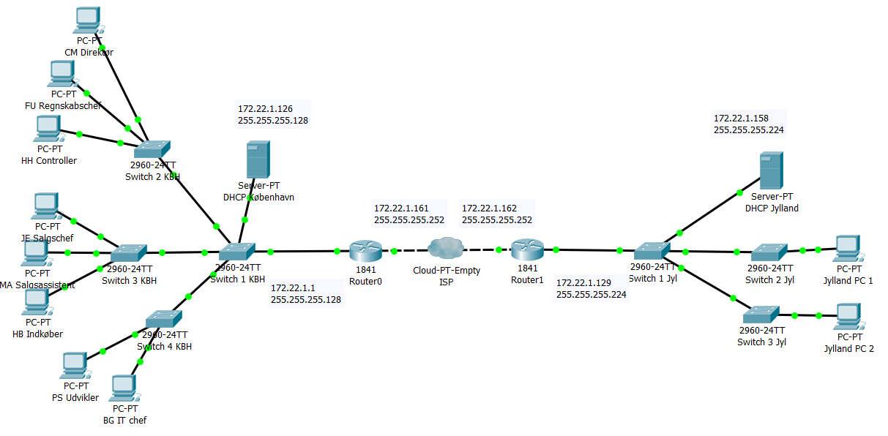  
Her visualisere vi det samlede netværks topologi.

I packet tracer har vi opsat det ønsket netværk, med det påkrævet hardware, alle brugere er oprettet og hver enkelt bruger pc indstillet. For at sikrer høj kvalitet har vi ping´et på tværs af netværket, været logget ind med de enkelte brugere og forsøgt at få adgang til mapper hvor adgang ikke er tilladt. Alt sammen for at sikre at vores Group Polices er korrekt opsat.

# Programmering af gæste-registrering.

Programmet ”CMIS Guest Register” er et program hvor personale kan indtaste personoplysninger til at gemme i en database, søge efter en person via dens telefonnummer og vise databasen 15 linjer ad gangen.

Programmet er skrevet i Microsoft C# ved hjælp af Microsoft Visual Studio 2017.

Databasen er en tekstfil (TXT) hvor oplysninger gemmes som en kommasepareret linje af tekst med én person per linje.

Programmet får adgang til databasen via dens mappe sti. Dette kan for eksempel være et tilknyttet netværksdrev på en server. Sammen med programmets EXE fil skal der i samme mappe ligge en config.ini fil. I config.ini er første linje altid stien til database filen.

Når programmet starter indlæses databasen til RAM.

Inden i programmet har man valget mellem at oprette en person, finde en person i databasen, vise alle opslag i databasen eller afslutte programmet. Programmet er interaktivt og trykker man på en af valg tasterne foretages valget med det samme.

Ved succesfuld oprettelse af en person gemmes den i databasen hvorefter programmet spørger om man vil oprette flere personer.

Hver tilføjelse til databasen skrives som en ny linje til bunden af tekst filen og efter alle ændringer er tilføjet genindlæses databasen så de nye linjer er med i søgning og visning.

Program koden er fuldt kommenteret og er vedlagt som bilag.   
Visual Studio projektet kan også hentes som et bilag.

# Server opsætning.

## Instalerede features på serveren:

AD/DS

DHCP

DNS

## GPO:

Oprettelse af delt drev

Oprettelse af mapper

Oprettelse af Grupper

Oprettelse af Brugere

Tildeling af rettigheder

## **Installering af server.**

Server software er Microsoft Windows Server 2012 R2 som er det software skolen har stiller til rådighed.  
Efter software installering har vi installeret AD/DS, DHCP og DNS. Dokumentation for installering af software og GPO findes i Bilag.

Tildeling af GPO til brugere og mapper bruges for at styre brugernes rettigheder på filserveren.

Ud fra fremsendte tabel har vi oprettet en delt ressource med mapper med tilhørende rettigheder.   
Disse rettigheder vil kunne ændres af administratoren på serveren, i henhold til de krav man har ønsket.

Tabeller over GPO’s, bruger rettigheder ol. Findes i Bilag.

# Bilag

Valg af hardware til workstationen uden specielt krævende arbejdsopgaver

|  |  |  |  |
| --- | --- | --- | --- |
| Workstation | Model/mærke | Pris | Pris for 7 STK. |
| Borde | Bekant hæve/sænke[1] | 2.899,00 | 202.93 |
| Stole | Jarvfjallet[2] | 1.399,00 | 979.30 |
| Skærme | HP EliteDisplay[3] | 1.392,00 | 974.40 |
| Tastatur/mus | RollerMouse Free3 + Contour Balance Keyboard[4] | 1.899,00 | 132.93 |
| Computer | ThinkPad E485[5] | 4.600,00 | 322.00 |
| CPU | AMD Ryzen™ 7 2700U | Standard |  |
| SSD | 128 GB SSD-drev, M.2 2242, PCIe NVMe, Opal 2.0 | Standard |  |
| Harddisk | 1 TB harddiskdrev, 5400 o/min, 2,5", SATA3 | 550,00 | 3.850,00 |
| OS | Windows 10 Pro 64 | 432,50 | 3.027,50 |
| Dock station | ThinkPad USB-C-enhed[6] | 1.697,50 | 11.882,50 |
| Skærmkabel | Turtle Beach HDMI 2.0 kabel - 1 meter[7] | 99,00 | 693,00 |
| Pris i alt |  |  | 104.776 |

Valg af hardware til workstationen til udvikler

|  |  |  |
| --- | --- | --- |
| Workstation til udvikler | Model/mærke | Pris |
| Borde | Bekant hæve/sænke[8] | 289.90 |
| Stole | Jarvfjallet[9] | 139.90 |
| Skærme | HP EliteDisplay[10] | 139.20 |
| Computer | ThinkStation P920[11] | 162.89 |
| CPU | Intel Xeon Silver 4110-processor (11 MB cache, op til 3,00 GHz) | Standard |
| Hardisk | 1 TB harddisk, 7200 o/min, 3,5", SATA3. | Standard |
| Grafikkort | NVIDIA Quadro P1000 4 GB 4xMini DP, højprofil | 3.103,75 |
| Ram | 32 GB DDR4 2666 MHz ECC RDIMM | 4.271,25 |
| OS | Windows 10 Pro 64 | Standard |
| Tastatur/mus | RollerMouse Free3 + Contour Balance Keyboard[12] | 189,90 |
| Skærmkabel | Turtle Beach HDMI 2.0 kabel - 1 meter[13] | 99,00 |
| Pris I alt |  | 312.86 |

Valg af hardvare til Server

|  |  |  |  |
| --- | --- | --- | --- |
| Server | Lenovo ThinkServer RS160 - rack-monterbar - Xeon E3-1220V6 3 GHz - 16 GB - 4 TB[14] | 8.439,00 | 168.78 |
| UPS | APC Back-UPS 500CI[15] | 599,00 | 119.80 |
| Skærm | ATEN 17" Skærm CL1000M - KVM-konsol - Sort[16] | 4.503,00 | 900.60 |
| Rack | TOTEN 19" Rack Wallmounted 6U 600x450[17] | 1.095,00 | 219.00 |
| Pris i alt |  |  | 292.72 |

Valg af hardware til infrastruktur

|  |  |  |  |  |
| --- | --- | --- | --- | --- |
| * Inventar til infrastruktur | Model/mærke | Pris | Pris for 5 | Pris for 2 |
| Switche | Cisco Catalyst 2960-Plus 24PC-L[18] | 12.766,00 | 638.30 |  |
| Router | Cisco 1841 Router[19] | 4.526,00 |  | 905.20 |
| VPN server | ASUS RT-AC51U Dual-Band Router[20] | 349,00 |  | 698,00 |
| Pris ialt |  |  |  | 735.80 |

|  |  |
| --- | --- |
| Samlede udstyr | Pris |
| Workstation inventar | 104.776 |
| Workstation til udvikler | 312.86 |
| Server inventar | 292.72 |
| Inventar til infrastruktur | 735.80 |
| Samlede pris | 238.914 |

Opsætning af PC til domain

1. Log ind på PC med Administratorbrugeren
2. Åben stifinder
3. Højreklik på This PC og vælg proerties

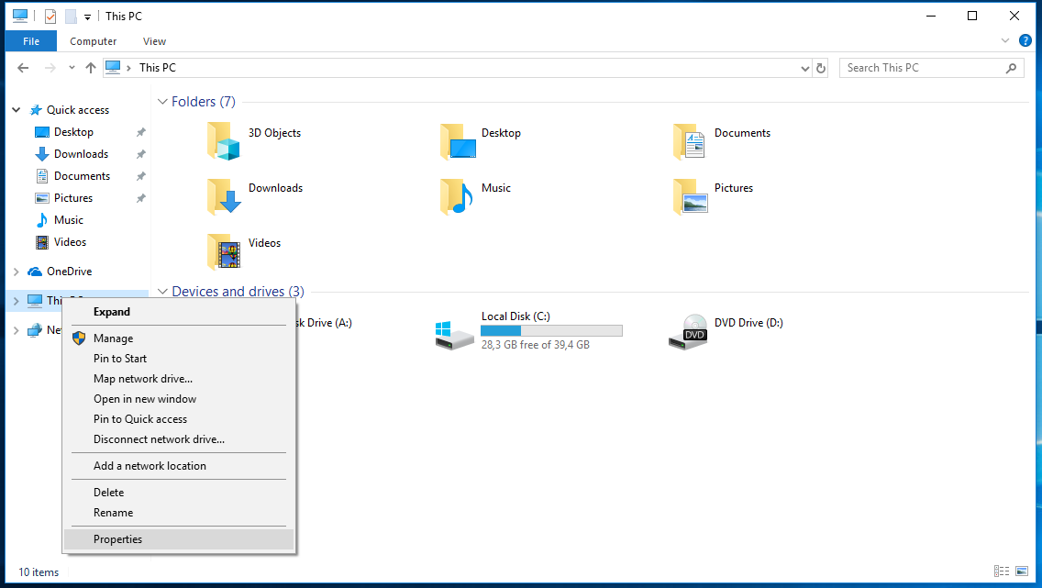

1. Tryk Change
2. Skift Computer name til PC
3. Klik member

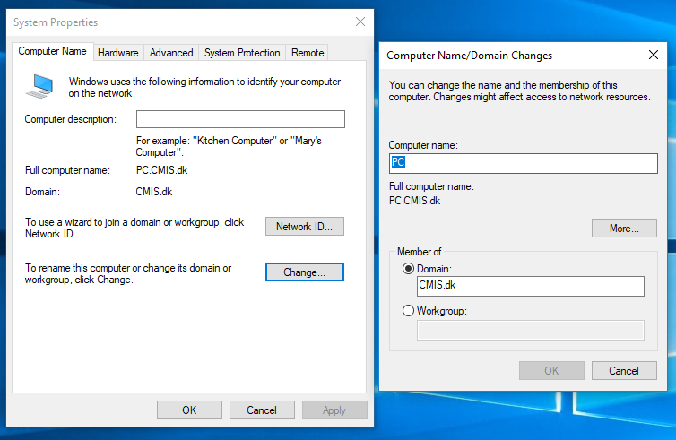

Installering af server, GPO, Shared drev

Windows server 2012 r2 installeres på følgende måde, såfremt hardwaren er korrekt sat sammen.

Indsæt DVD i dvd-revet og start serveren op. Bliver man promptet for at skulle taste en tast for at boot op fra DVD drevet, gøres dette.  
  
Når følgende billede ses nu på skærmen gøres følgende:

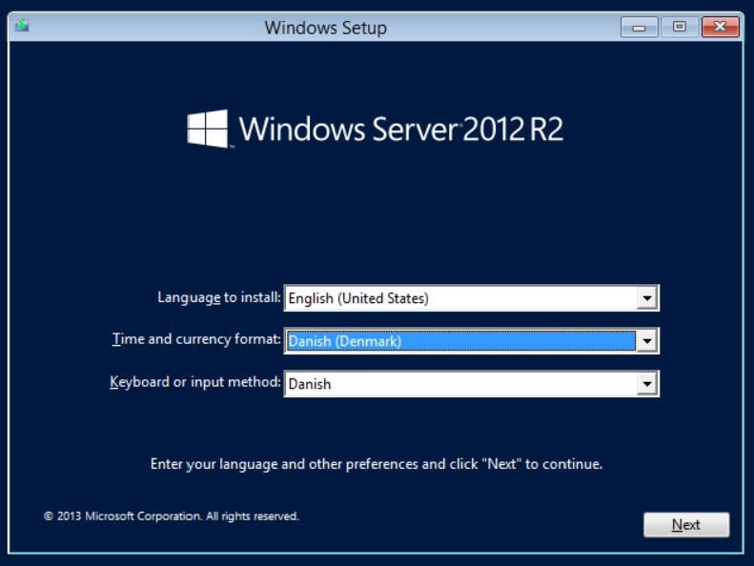

1. Indstil “Time and currency format” til Danish
2. Indstil “Keyboard og input method” til Danisk
3. Klik ”Next”

Herefter ses følgende: 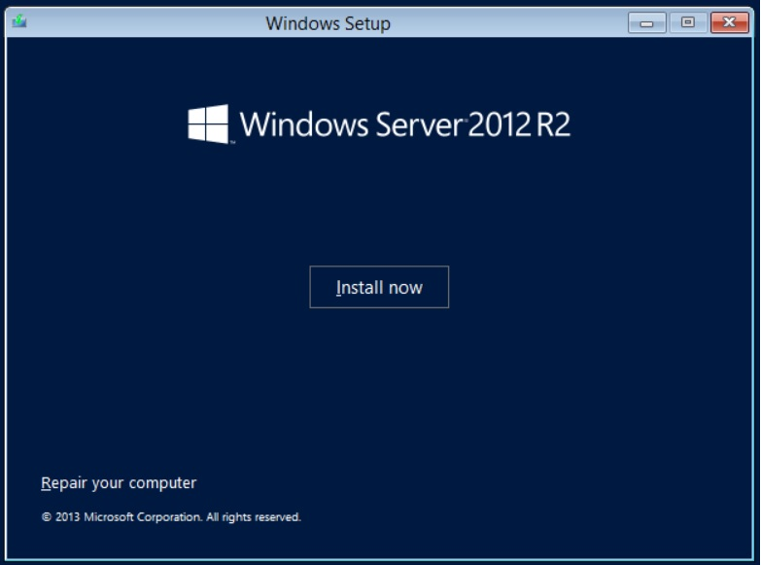

1. Klik nu på ”Install now”

Efter lidt tid skal man vælge hvilken type server man vil installere:

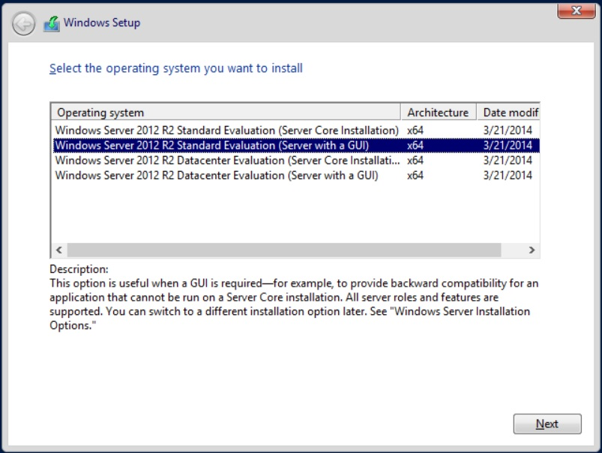

1. Marker her ”Windows Server 2012 R2 Standard Evaluation (Server with a GUI)
2. Klik derefter på “next”

Accepter License terms.

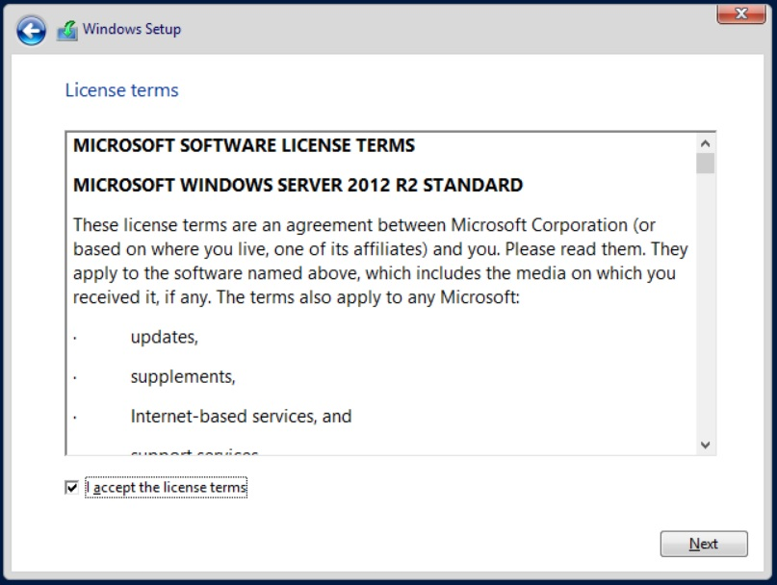

1. Sæt √ i “I accept the license terms”
2. Klik “next”

Vælg, ved at klikke på “Custom: Install Windows only (advance)

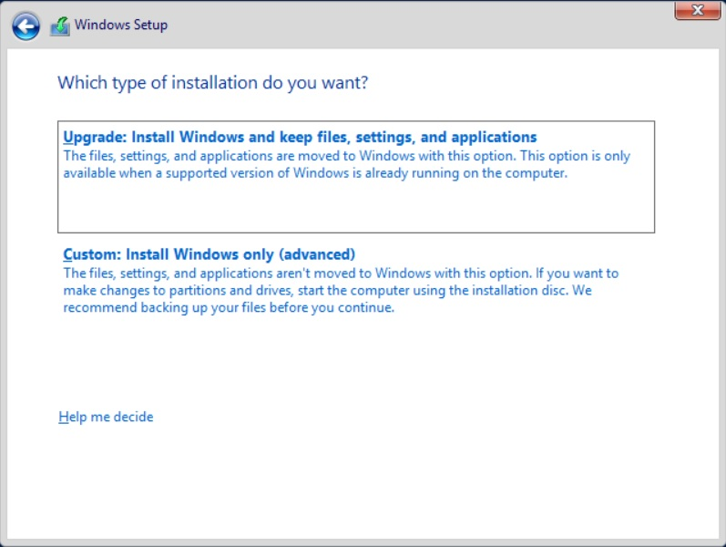

Maker den harddisk serveren skal installeres på og klik next.

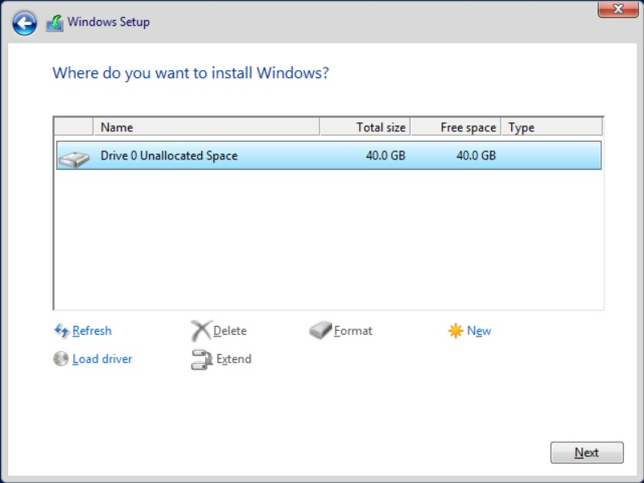

Indstil nu password til Administrator profilen  
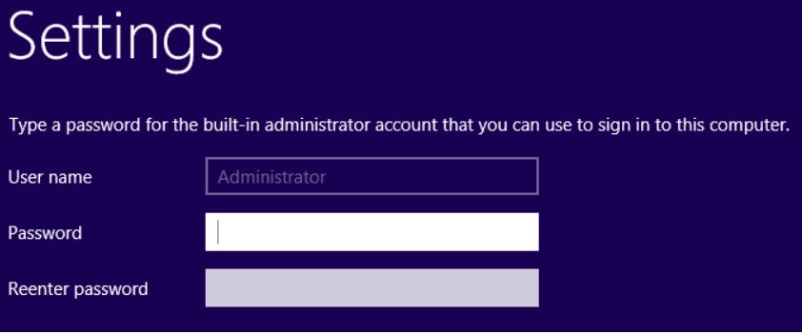

Og klik på ”Finish”



Nu er installationen færdig, og man skal nu logge ind for at fortsætte installeringen af serveren og de aktuelle features så som AD/DS DHCP og DNS.

Tast ”CTRL+ALT+DELETE” på keyboardet.



Indtast nu det tidliger angivet password til Administrator profilen.

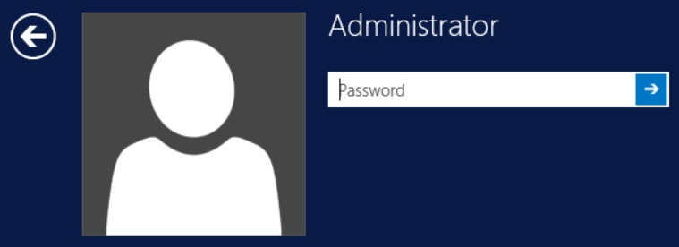

Når du er logget ind på serveren, skal vi give den et sigende navn, og en statisk ip adresse.

Dette gør vi på følgende måde:  
På Windows logoet nede i venstre nederste hjørne, højreklikker man med musens markør oven på logoet. (Det gamle start menu)  
og vælg så ”System”

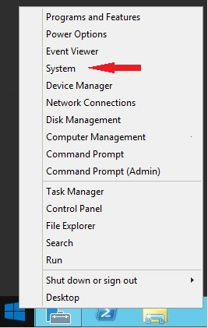

I ”System” skal vi klikke ”Change settings”

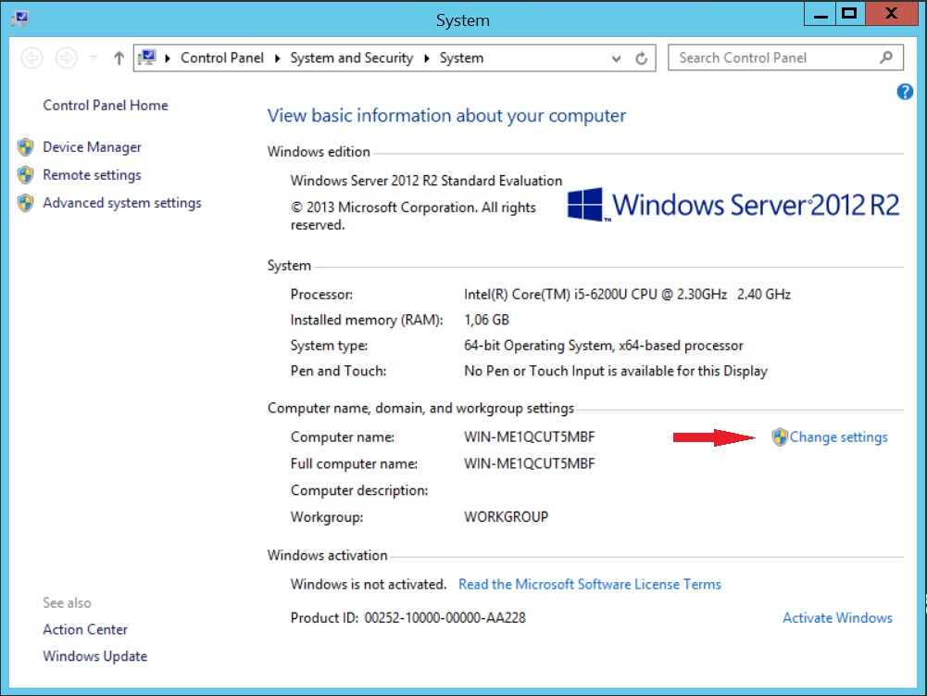

Klik så ”Change”

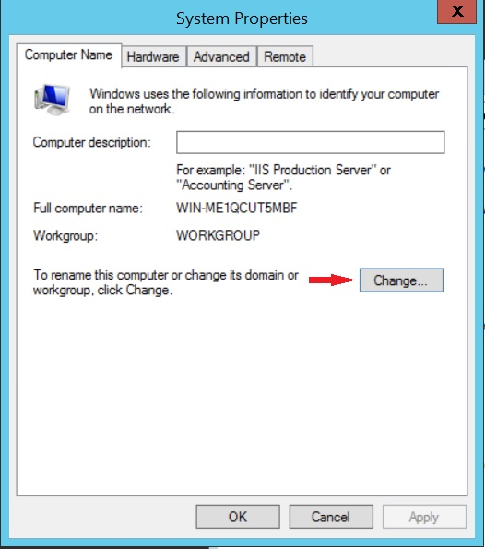

Giv nu serveren sit navn i feltet ”Computer name: SVRKBH”

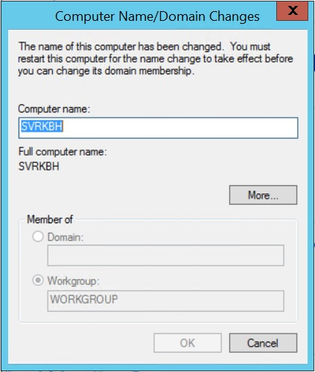

Herefter skal serveren have sin egen IP adresse på det lokale NIC.

Dette gøres ved at højre-klikke på Windows ikonet ” i venstre nederste hjørne.

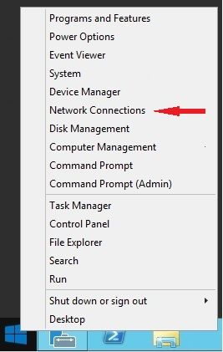

1. klikke på ”Network Connections”
2. Højreklik på Ethernet

Følgende menu skulle nu vises, og klik så på ”Properties”.

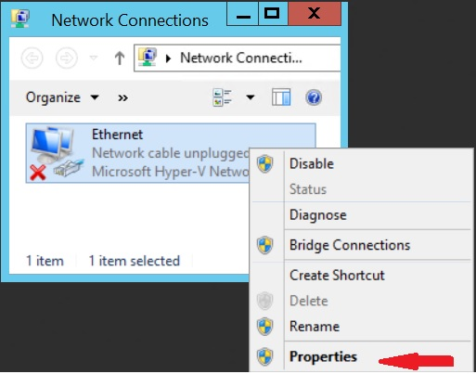

Inde i ”Ethernet Properties” ændres alle **√** så de matcher billedet neden for.

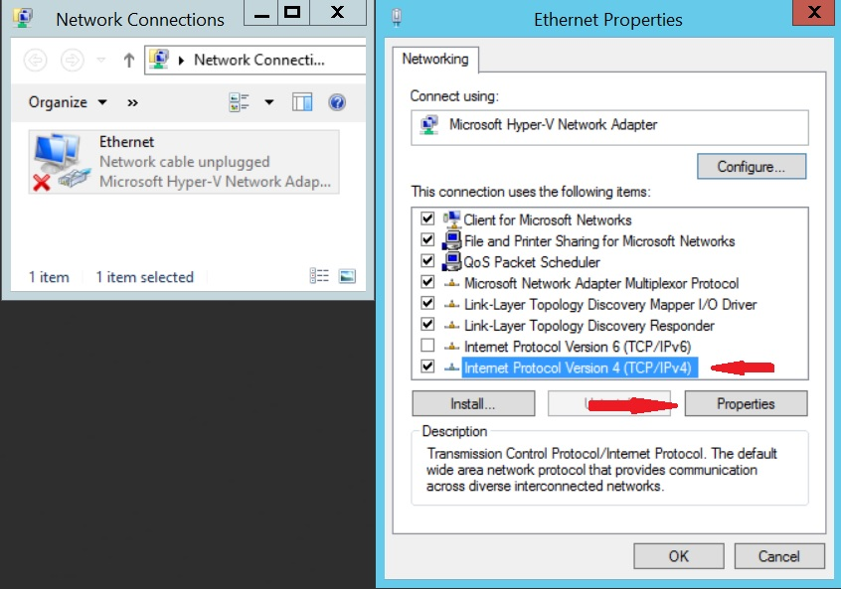

1. Marker ”Internet Protocol Version 4” som vist på billedet oven for.
2. og klik derefter på ”Properties”

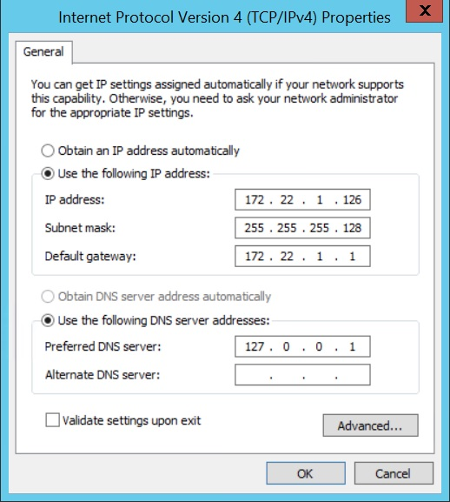

1. Marker ”Use the following IP address:”
2. Indtast det viste I felterne: **IP address**; **Subnet mask** & **Default gateway.**
3. Marker ”Use the following DNS sever address:”
4. Indtast det viste I feltet :  **Preferred DNS server:**
5. Klik på ”OK”
6. Klik på ”Close”
7. Og luk til sidst vinduet ”Network Connections”

Nu beder serveren om at restarete. Dette godkendes.

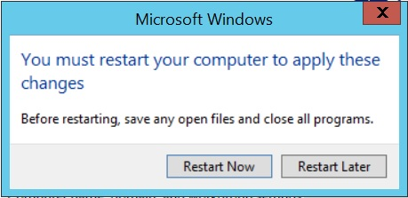

Efter nogen tid, er serveren startet op igen, med en menu kaldet ”Server Manager Dashboard”.  
Herinde skal man nu installere de features man har brug for. Vi skal have installeret følgende:

* AD / DS
* DHCP
* DNS

Inde i Server manager, skal man nu klikke på

1. Manage og derefter
2. Add Roles and Features

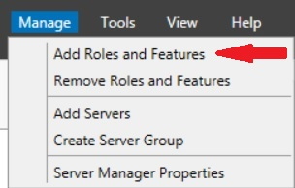

Følgende billed vises, her klikker man ”next”

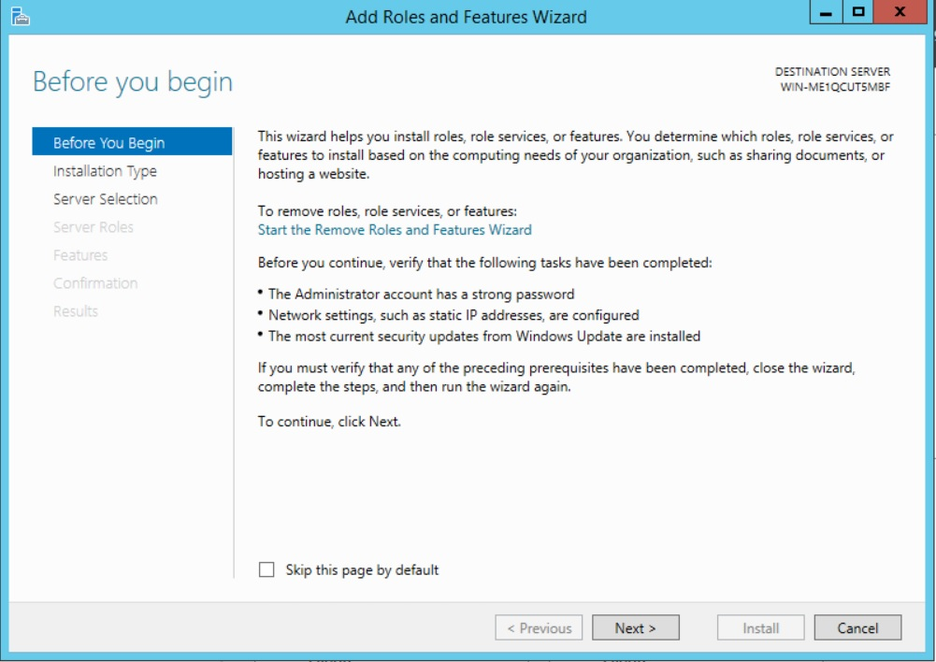

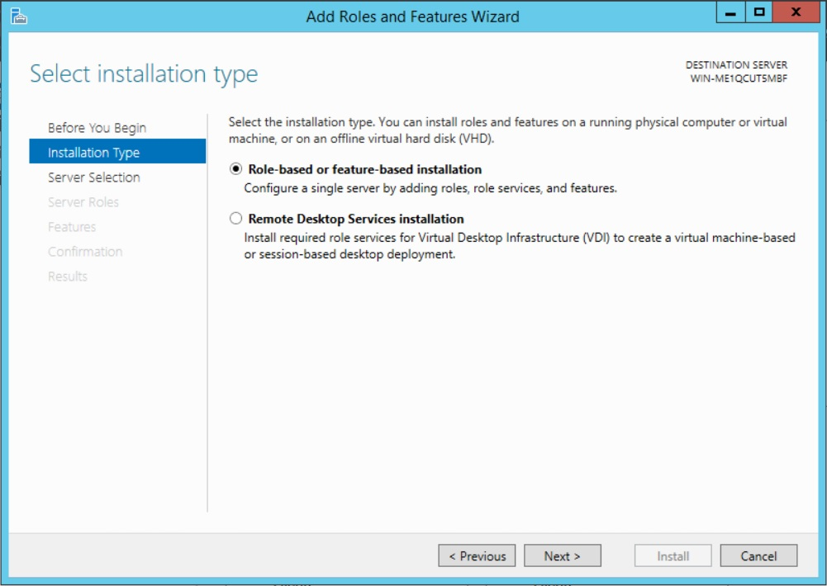

”Role-based or feature-based installation” skal være valgt, herefter klikkes på “Next”

Og klik ”Next” igen ved valg af server der skal installeres features på.

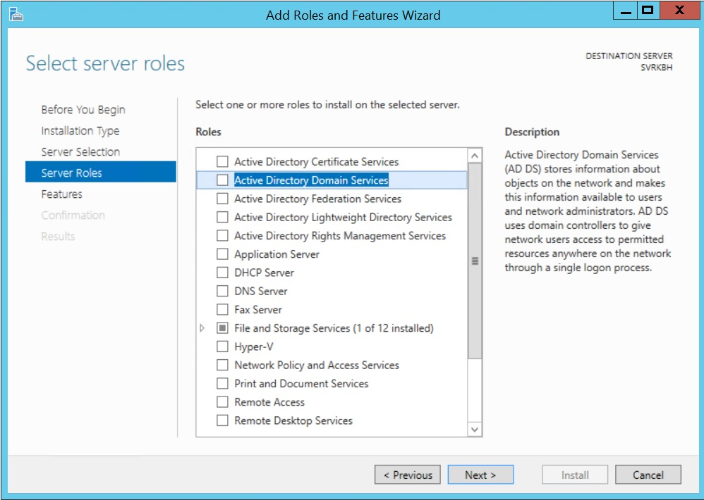

Her skal der sættes **√** i den markeret ”Roles” – ”Active Directory Domain Services”  
Og klik så ”next”

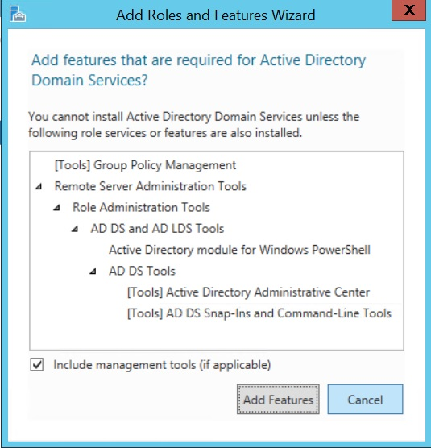

Klik ”Add Features”

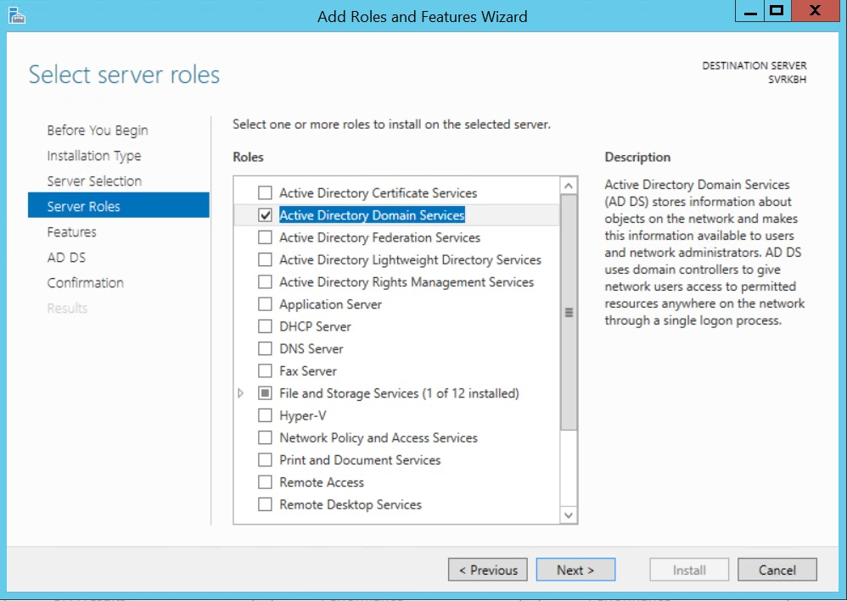

Klik ”Next”

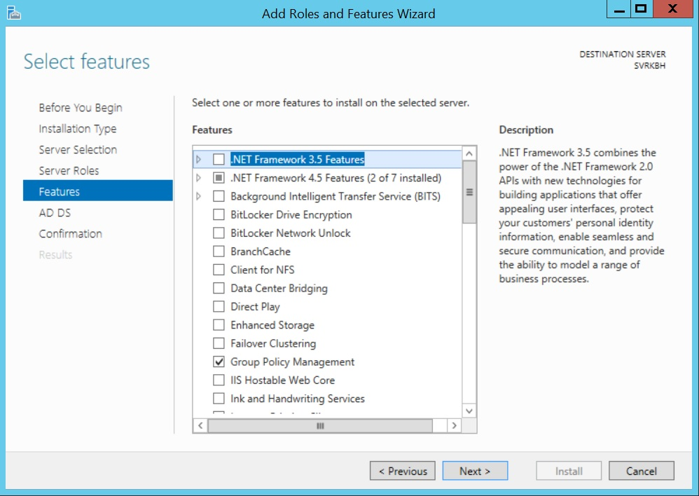

Klik ”Next”

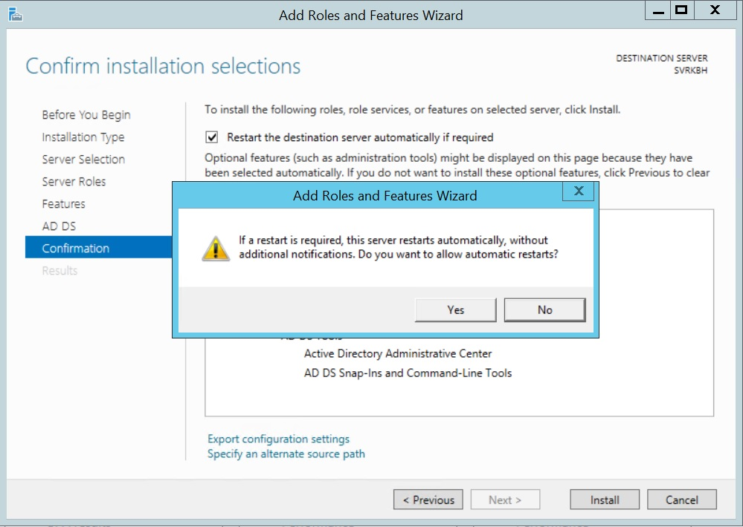

Klik ”Yes”

Og derefter på ”Install”

Serveren installere nu de valgte Roles and Features og genstarter herefter.

Når serveren er genstartet Klik på det gule flag i ”Server Manager Dashboard”

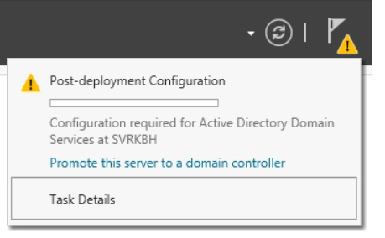

Derefter på ”Promote this server to a domain controller”

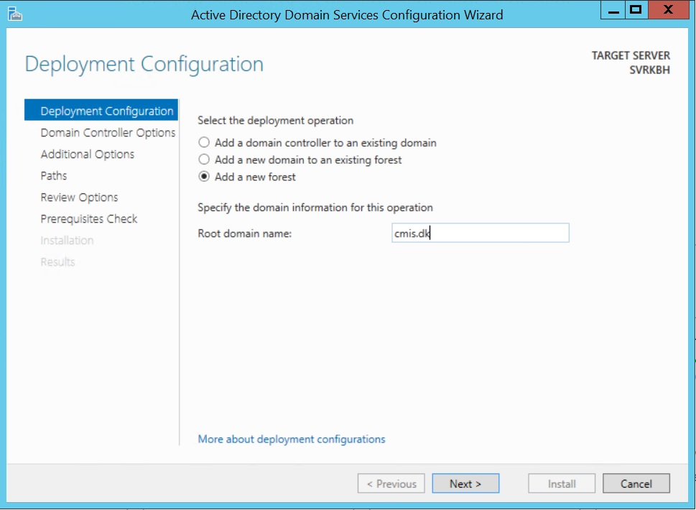

Vælg ”Add new forest” og angiv derefter en ”Root domain name:” CMIS.DK

Og klik derefter ”Next”

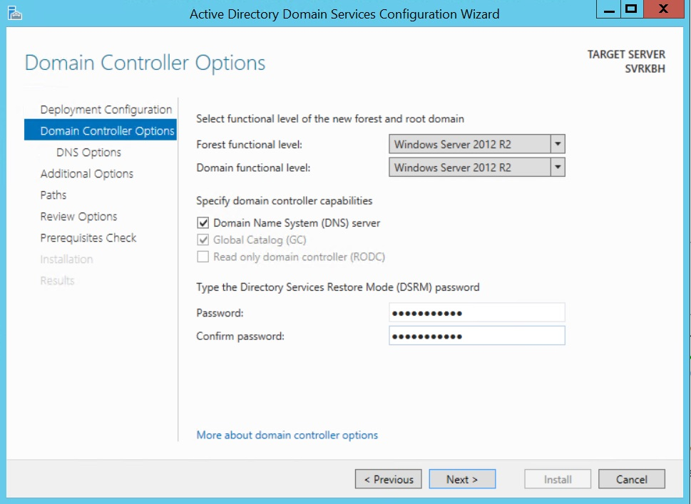

Angiv et Password til ”Directory Services Restore MODE (DSRM) password”

Og klik derefter ”Next”

Og så ”Install”  
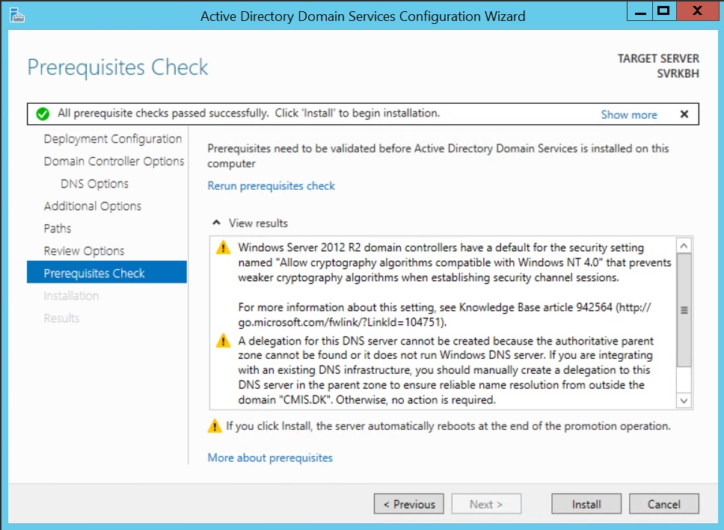

Serveren genstarter nu, og er klar til at logge ind som Domain administrator.

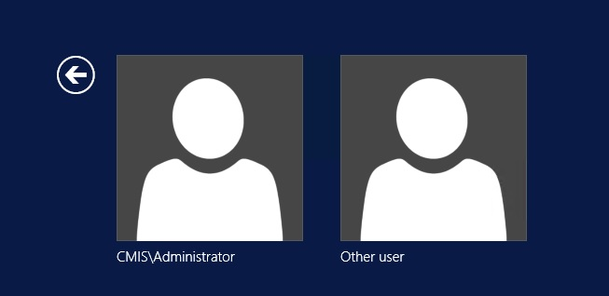

Oprettelse af IP-scope på DHCP serveren

For at DHCP serveren skal kunne tildele IP adresser til de enheder der kobles på det lokale netværk, skal serverens DHCP servere have tildelt et IP scope. Dette dokument giver en trin for trin beskrivelse af proceduren for oprettelse af IP-scope.

Når serveren er startet og man er logget ind som Administrator, skal man fra Server Manager Dashboard vælge/klikke på ”DHCP” ude i venstre side.

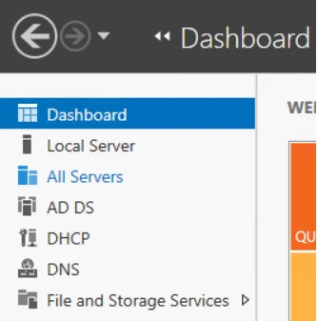

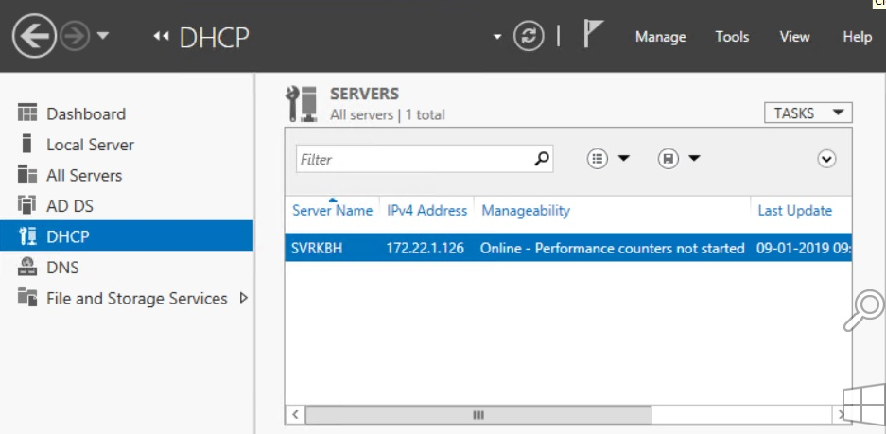

Højerklik på ”SVRKBH” hvorefter følgende ses. 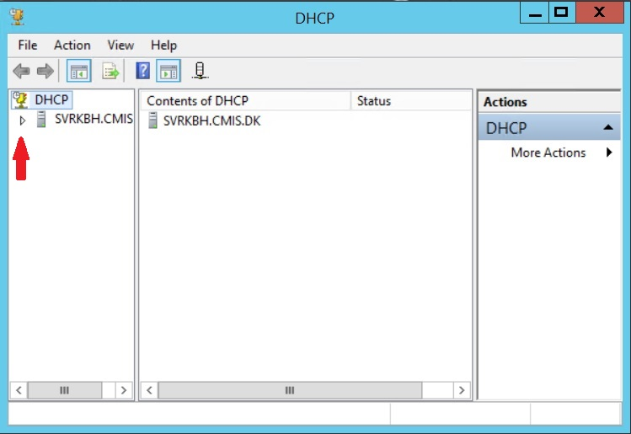

Udfold oversigten ved at klik på det lille trekanted ikon som den røde pil peger på.  
Højreklik på ”IPv4” hvorved nedstående menu kommer frem.

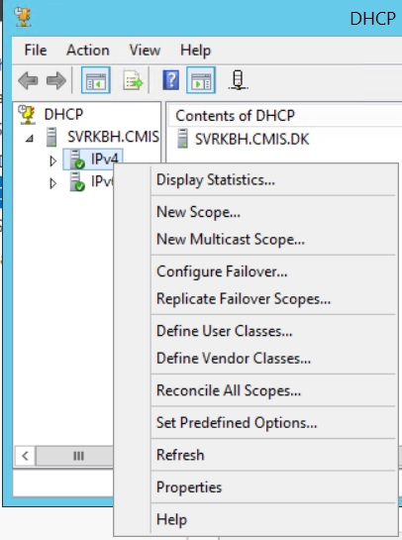  
 I menuen klikker man på ”New Scope…”, Klik ”Next”

Giv det nye IP scope et sigende navn eks. KBH og en Description eks. Ip scope i KBH.

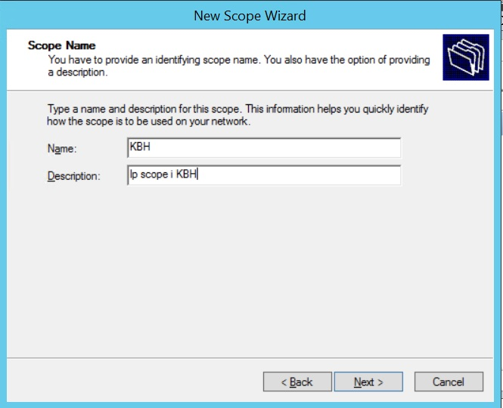

Klik derefter ”Next”

I ”Starting IP address:” indtastes den første IP adresse som kan gives til en aktiv enhed på netværket.  
Net-ID og Broadcast adresserne skal her undlades, da de er låst for selve brugen af det tildelte scope.

Net-ID IP : 172.22.1.0  
Stat IP : 172.22.1.1  
End IP : 172.22.1.126  
Broadcast IP : 172.22.1.127  
Lenght : /25  
Subnet mask : 255.255.255.128

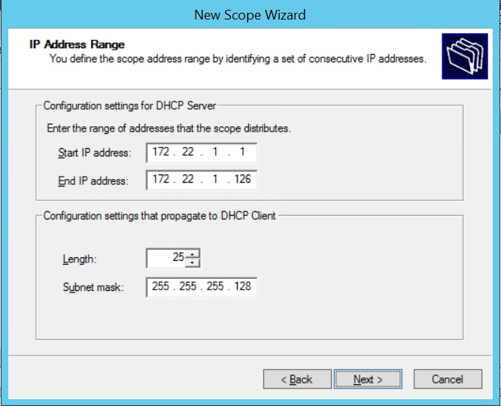

Når du er færdig med indtastningen skal du Klikke på ”Next”, hvor du så kommer til indstillingen af eksklutioner. Disse ”Exclusions” bruger man til at angive IP adresser der ikke må tildeles enheder på netværket, dette er som regel Servere andre vitale infrastruktur enheder.

Da SVRKBH er en vigtig vital infrastruktur sammen med Gateway adresser, vil det være her man indtaster disse, så de ikke ved en fejl bliver tildelt en printer eller desktop komputer.  
De kan tildeles enkeltvis eller i en range. Ved enkelvis indtastning tastes der kun ind i ”Start IP address”  
Skal man tastes en range ind anvendes både ”Start IP address” og ”End IP address”.  
De tilføjes ved at klikke ”Add”  
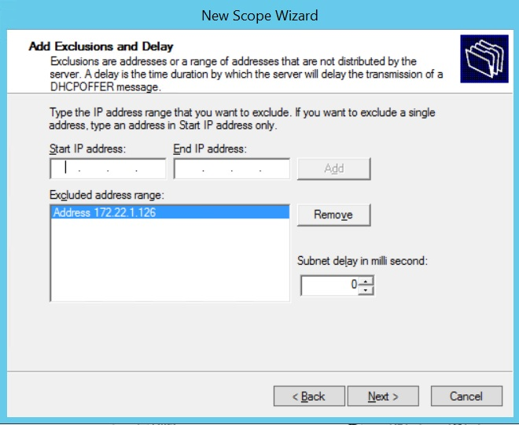

Ip adresser der skal ekskluderes

1: 172.22.1.126  
2:

Nå alle IP addresser er indastet klikkes der ”Next” & ”Next”

Efterfølgende skal der indtastes IP adresse for routeren. Dette gøres på samme måde som tidligere.

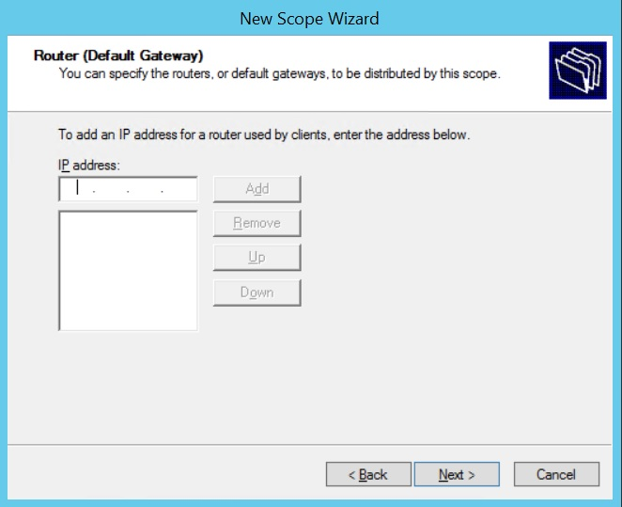

Router IP: 172.22.1.1

Klik ”Add” og derefter ”Next”

Næste billed viser det oprettede Domain og serverens IP adresse. Dette skal bare bekræftes at det passer til de indstillinger serveren har.

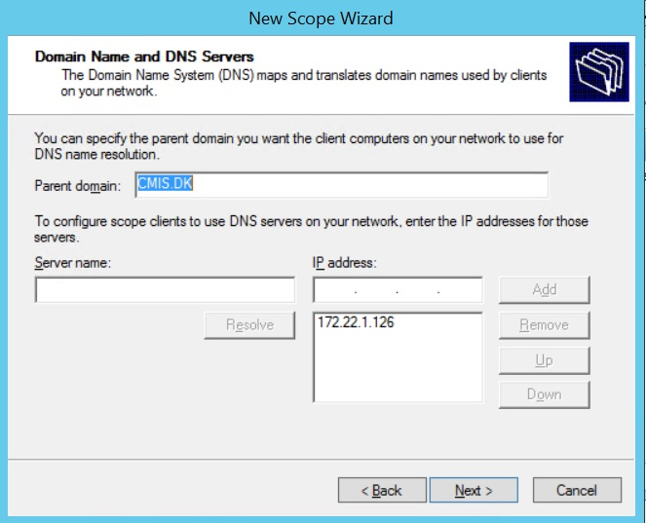

Parrent domain : CMIS.DK  
IP address : 172.22.1.126

Hvis informationerne passer, klikkes “Next”

Efterfølgende, ved WINS Server, behøves der ikke indtastes informationer, hvorved man bare kan klikke ”Next”

Til sidst skal det nye IP scope aktiveres.

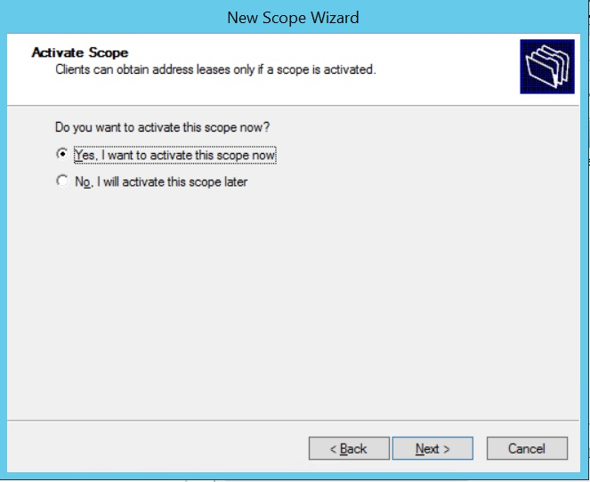

Klik på ”Next” og derefter på ”Finish”

**Installering af DHCP på serveren**

Gentagets processen, men man vælger ”DHCP Server” under  
”Add Roles and Features Wizard”.

Klik ”Next” og ”Next” og til sidst ”Install”

Serveren installere nu DHCP Server Tools og når ”Close” er aktiv, klikkes der ”Close”  
Dette gøres på samme måde som AD/DS indtil man skal vælge ”Roles”

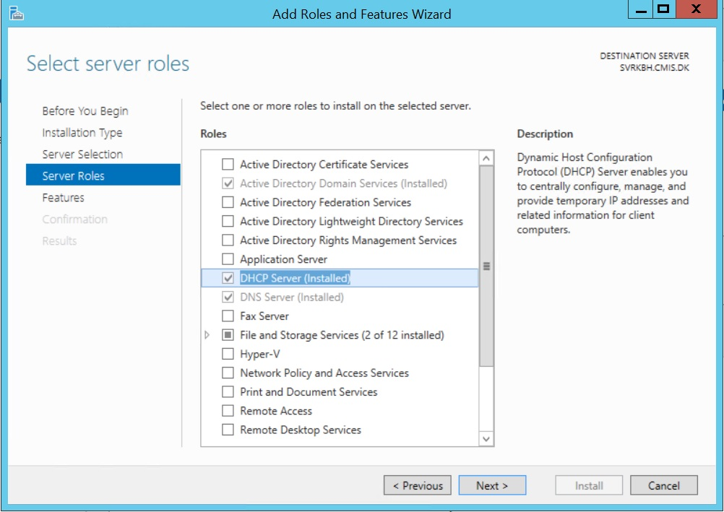

Hvor man vælger ”DHCP Server”

Og klikker ”Next”

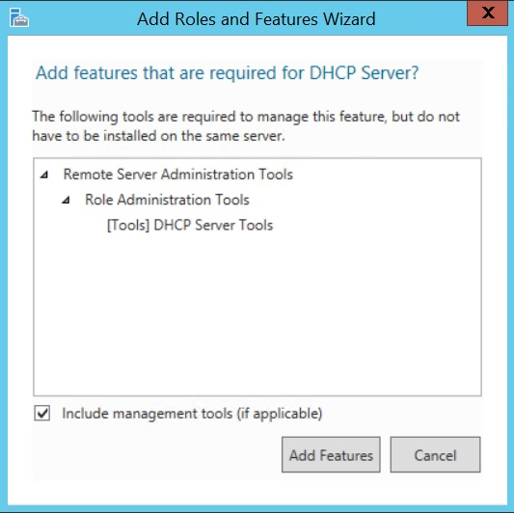

Klik ”Add Features” og derefter på ”Next”

Klik ”Next” og ”Next” og til sidst ”Install”

Serveren installere nu DHCP Server Tools og når ”Close” er aktiv, klikkes der ”Close”

DHCP serveren er nu installeret og Serveren genstartes manuelt af Administratoren.

Når serveren er genstartet og Administrator profilen er logget ind, skal man klikke oppe ved det gule udråbstegn.

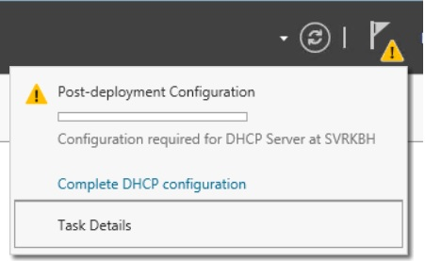

Klik på ”Complete DHCP configuration”

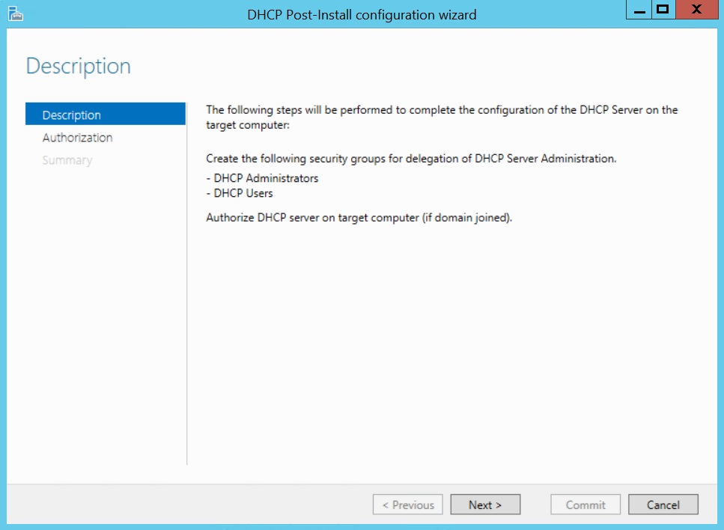  
Klik på ”Next”

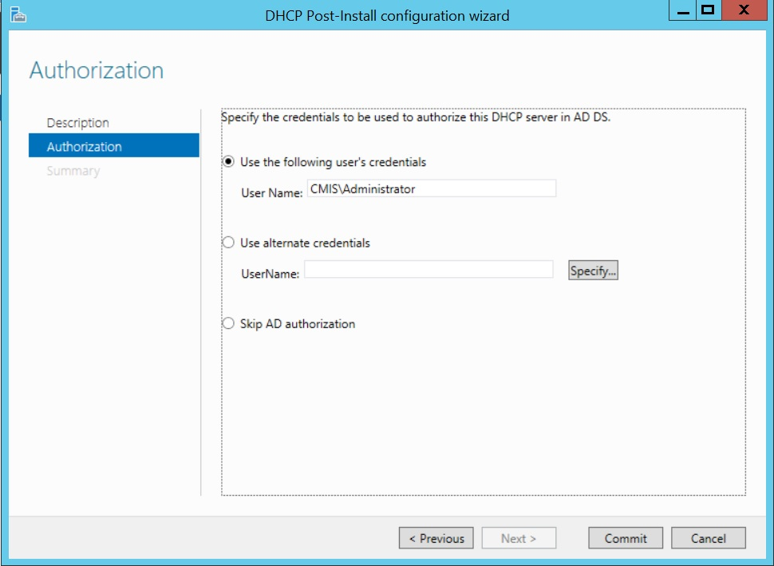

og derefter på ”Commit”

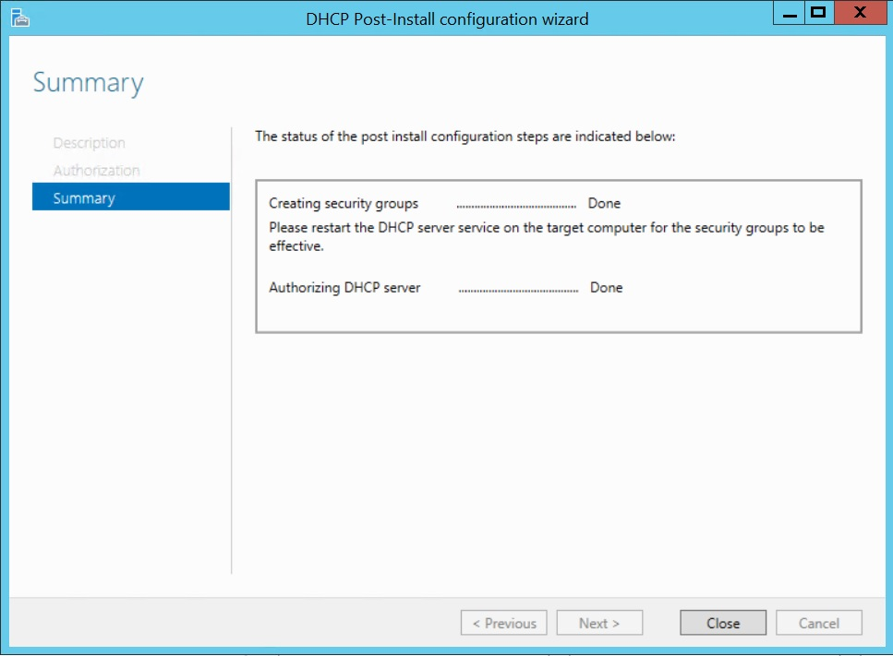

klik ”Close"

Serveren har nu installeret DHCP på serveren.  
  
Efterfølgende skal der opsættes et IP Scope til de fremtidige enheder der kobles på netværket.

Se dokumentet ”Oprettelse af IP-scope på DHCP serveren”

I dette dokument fokuseres der på opretelsen af mapper og brugere, og tilretelse af de relevante rettigheder for grupper og brugere. Dette for at sikre at kun relevante brugere og grupper har adgang til de ønskede mapper og filer på netværket.

Oprettelse af fildrev

Fildrevet er det drev der skal bruges som lagerenhed for alle filer på netværket. Dette opretes ved hjælpe af 4 diske som indstilles til Raid 5.

Når de 4 diske er installeret på serveren, skal de initialiseres og kædes sammen, dette gøres på serveren i Disk Manager efter følgende fremgangsmåde.

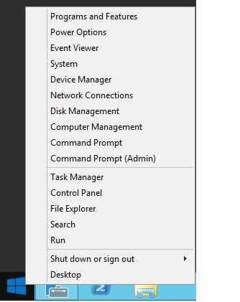

* Efter login på serveren højreklikkes der på windows ikonet i nederste venstre hjørne, og følgende menu kommer frem.
* Vælg Disk Management

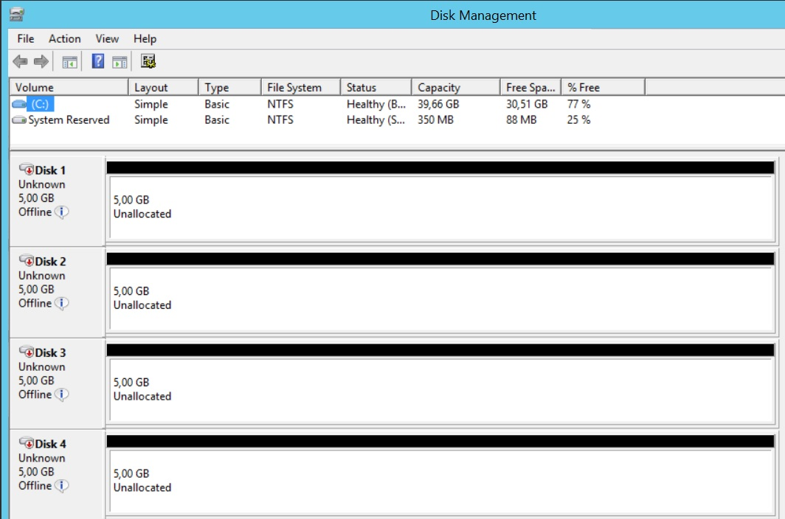

I det næste billed kan man se 4 diske der ikke er aktive, dette skal vi have gjort dem.

Højreklik i den lille grå boks ved teksten ”Disk 1” og vælg ”Online”  
Dette gør disken aktiv for næste process.

Denne process gøres med Diks 2, Disk 3 og Disk 4.

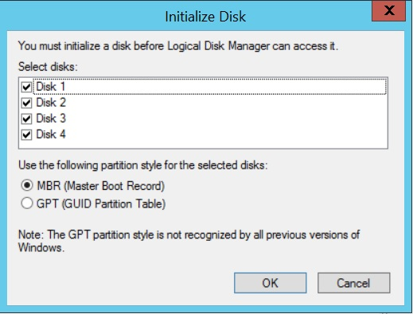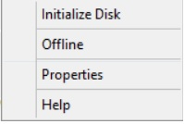  
  
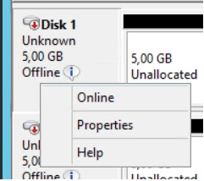  
  
  
Gentag processen, denne gang skal diskene bare ”Initialize Disk”, Man kan gøre det med alle 4 diske på én gang, hvilket gør denne process lidt lettere.  
   
Tilse at ”MBR” valgt for alle 4 diske og klik derefter ”OK”.  
Diskene er bliver efter lidt tid ”Online” og man vender tilbage til oversigten af diskene.  
Her skal de nu sættes sammen til ”RAID-5” for at skabe en stor disk med høj datasikkerhed ved diskfejl.

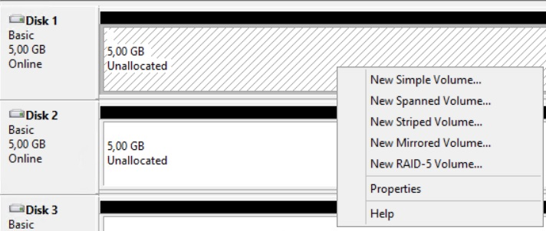

Højerklik på det aflange felt i Disk1, og vælg i menen ”New RAID-5 Volume…”

Klik ”Next” – I det næste billed skal man sørge for at alle Disks bliver overført til ”Selected:” vindued.   
  
Dette kan nemmest gøres ved at dobbelt klikke på de enkelde disknavne (Disk 2, Disk 3, Disk 4)  
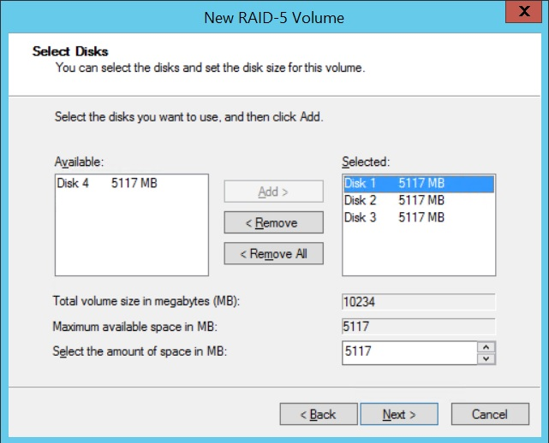

Når alle disks er overført til ”Selected” klikkes der på ”Next”

Herefter skal der tilknyttes et drev bogstav, og hvis det for konfigureret bogstave er ”E”  
Kan der bare klikkes på ”Next”

Det næsted billed der kommer frem er ”Format Volume” -  
Her skal der vælges følgende :

File system: NTFS  
Allocated unit size: Default  
Volume label: Data

Og der skal være “ √ “ I “Perform a quick format

Herefter kan der klikkes ”Next” og derfter ”Finish”.  
Efter nogen tid er diskene formateret og klar til brug, hvorefter man kan begynde at oprette mapper og redigere rettigheder hertil.

Oprettelse af mapper på filshare drevet:

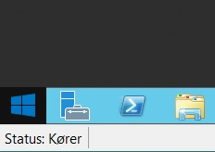

Når der skal oprettes mapper på filshare drevet (E:) skal man åbne serverens ”File explore”, klikke sig ind på ”Data (E:) ” og her lægges den/de ønskede mapper.

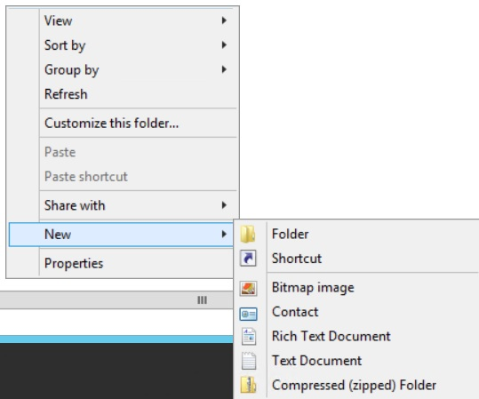

Højer klik på drevet, vælg ”New” og ”Folder”,  
Og fiv så dine mapper de ønskede navne.

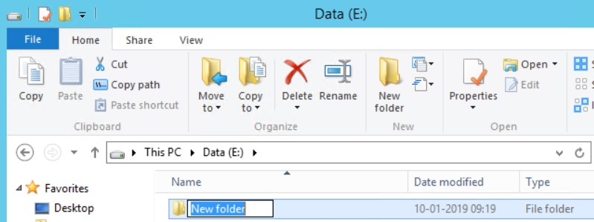

Når alle mapper er oprettet, skal man til at oprette brugere og grupper. Dette forklares i næste afsnit.

Oprettelse af brugere og grupper i AD.

Oprettelse af bruger og grupper sker inde i ”Active Diretory”, for at kunne styre hvilke brugere der har specielle rettigheder til specifikke mapper. Nogen må kun kunne læse, andre må kunne redigere.  
For at oprette en bruger eller gruppe, gøre følgende.

I Server anger Dashboard klikker man på tools og derefter på ”Active Directory Users and Computeres”

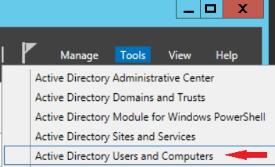

Efterfølgende skal man klikke på domainet ”CMIS.DK”

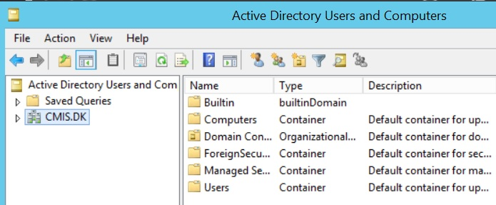

Derefter på ”Users”

Nu står mand inde i AD´et ved alle brugerne på domainet og kan begynde at oprette de enkelte brugere.

I toppen ses to forskellige ikoner, én af en enkelt person og en anden med to personer.



For at oprette en ny bruger, klikkes der på den enkelte person. 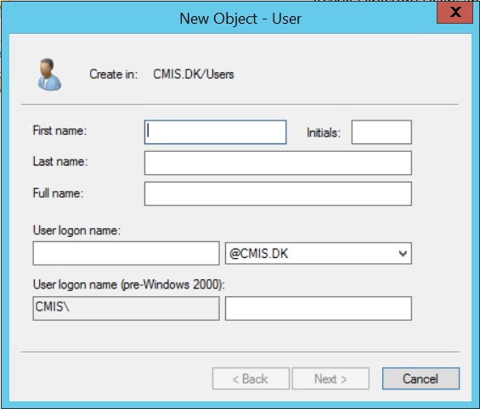

I det nye vindu skal man nu indtaste alle relevante informationer og vigtigst er ”User logon name:”

Dette logon navn skal overvejes således at man aldrig kommer ud for at have to brugere med samme logon navn. Derfor kan det betale sig at overveje at lave et system ud fra fornavn og efternavn, og måske fødselsdato. Se eksempel herunder.

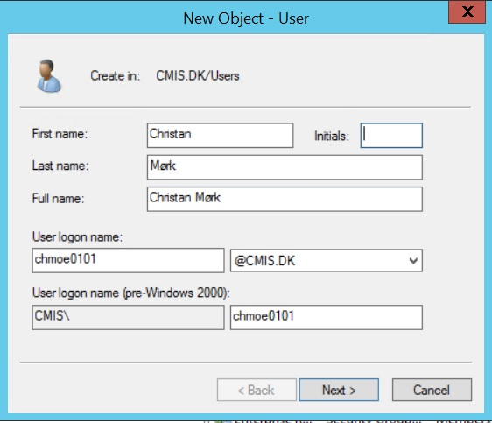

Når man har udfyldt felterne klikker man på ”Next”  
Så skal der oprettes et midlertidigt password til brugeren, dette bør være nemt at huske og noteres på et ark som udleveres til brugeren med alle relevante informationer om brugernavn, midlertidigt password, hvilke grupper personen er medlem af og brugerens rettigheder.

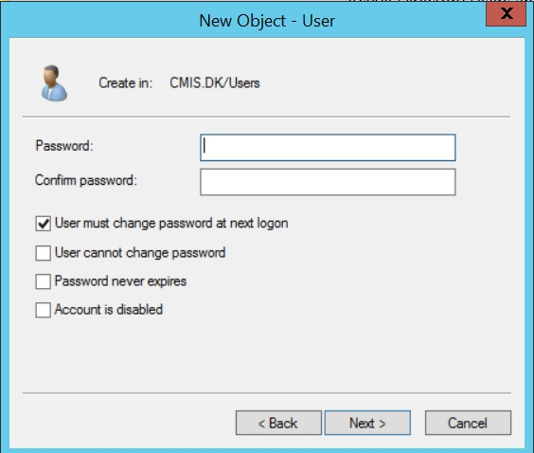  
Kontroller også at der er ”√” i ”User must change password at next logon” – Detter plejer dog at være standart. Når passwordet er angivet, klikkes der på ”Next” og derefter på ”Finish”.

Oprettelse af en Gruppe.

Oprettelsen af en gruppe sker på samme måde som en bruger, man skal dog klikke på ikonet med de to personer.  
   
  
Indtast de krævede informationer “Group name:”

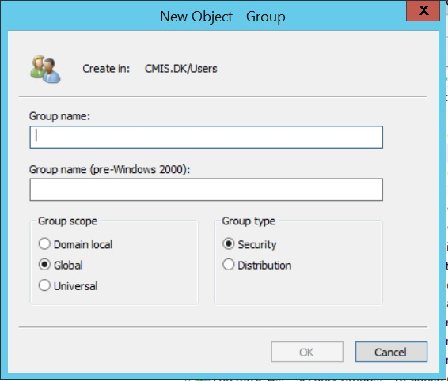  
Når navnet er indtastet klikkes der på “OK” og gruppen er nu oprettet!

Tilføjelse af bruger til en gruppe.

Når alle brugere og grupper er oprettet skal man nu tilføje de respektivere bruger til de aktuelle grupper.  
Dette gøres ved at åbne den gruppe man ønsker at tilføje en bruger til.  
For at komme til ”Active directory User and Computeres”, se tidligere i dette dokument hvor det er beskrevet.

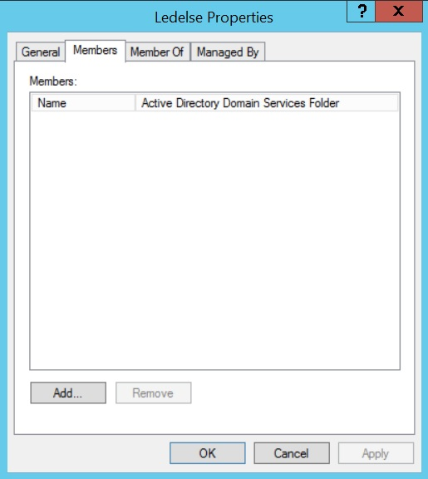

Klik på ”Add…”  
Taster derefter fornavne eller logon navne på de bruger man ønsker tilføjet gruppen.  
For at kontrollere om brugerne findes og er de rigtige, klikker man på ”Check Names”  
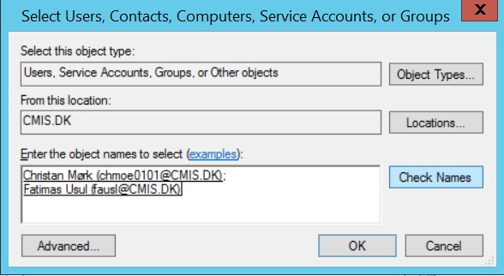

Ovenstående vises så med de angivet brugere hvis de kendes af systemet.  
Her kontrollere man at det er de rigtige brugere man tilføjer.  
Klik derefter på ”OK” og derefter på ”Apply” og så ”OK”

Deling og tildeling af rettigheder for bruger og grupper.

For at kunne dele drev og mapper til grupper og brugere skal det aktuelle drev deles globalt.

Dette gøres ved at gå ind i ”File explore” 

Og højerklik på drevet ”E” Data: og vælg ”Proberty”  
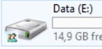  
vælg fanebladet ”Sharing” og derefter ”Advanced Sharing”

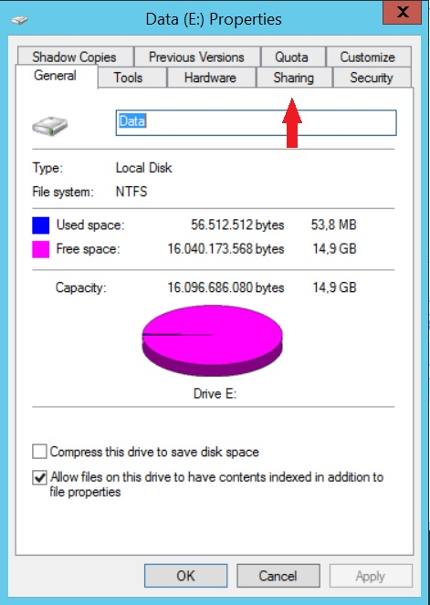 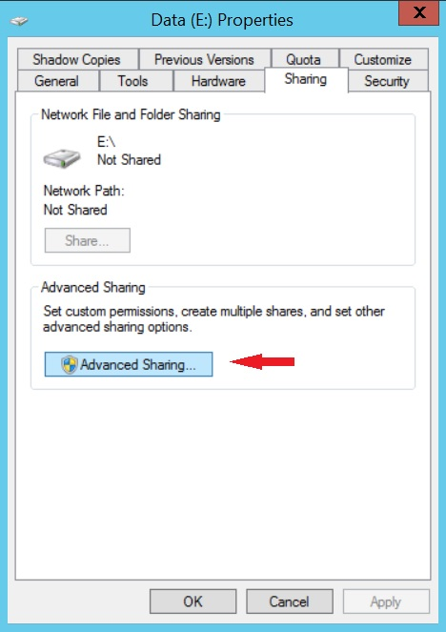

Giv det delte drev et ”Shared Name” (E:) og eventuelt en beskrivelse.

Klik derefter på ”Permissions” og sæt ”√” under ”Allow” ud for ”Full Control”, ”Change” og ”Read”

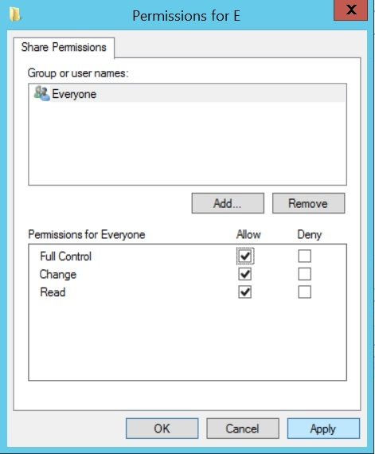

Og klik klik ”Apply” og ”OK”  
Og endnu en gang ”Apply” og ”OK”

Åben nu E-Drevet ved at dobbelklikke på drevet for at få vist mapperne på drevet.  


Højerklik på den mappe du ønsker at redigere rettigheder på.

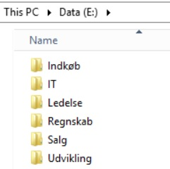 Det vil være en god ide at starte fra toppen.

Vølg ”Properties” – og klik på fanebladet ”Security” og derefter ”Advanced”

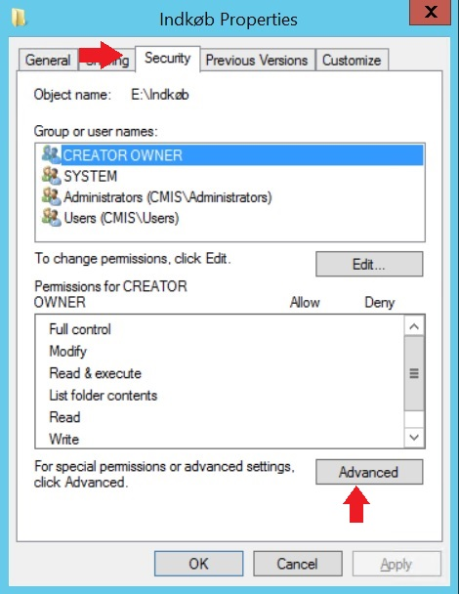

Klik på ”Disable inheritance”

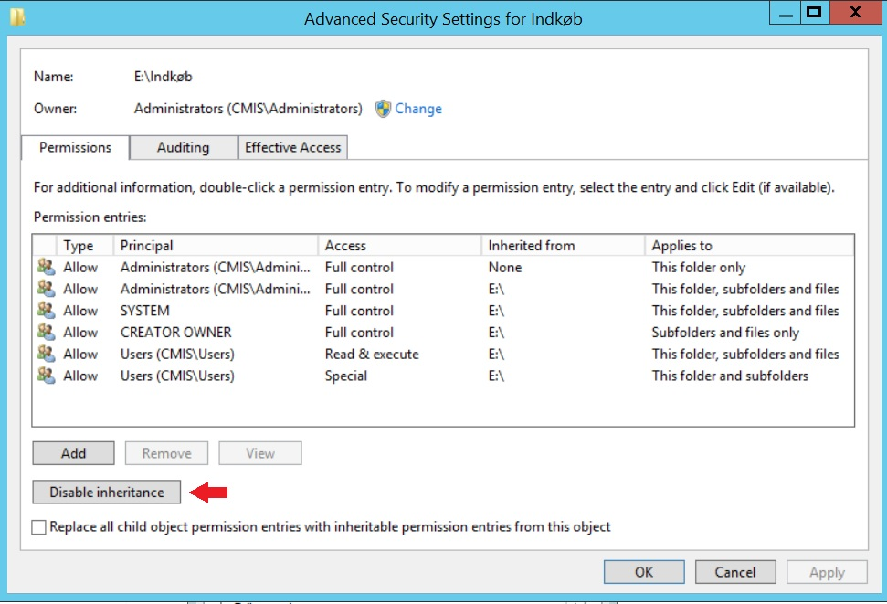  
  
Derefter på ”Convert inherited permissions into explicit permissions on the obkect”

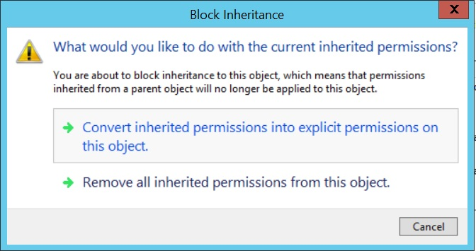

Klik så på ”Add” og så på ”Select a principal”  
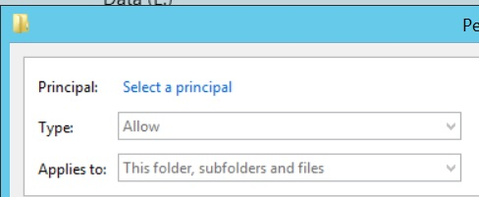

Indtast nu gruppe navnet, eks. ”Ledelse” og derefter ”Check Names” og Ok hvis der ingen fejl i navnet er.  
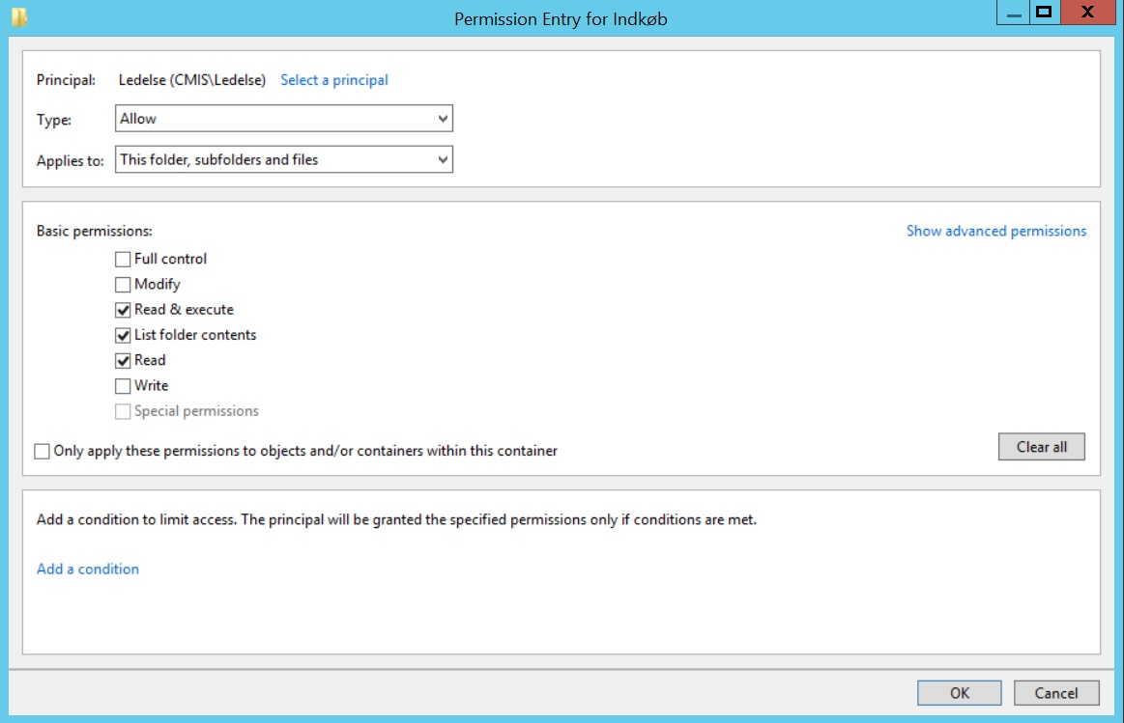

Sæt nu ”√” i de rettigheder den pågældende gruppe skal have. Der er tale om 3 rettigheder der gives;  
”Fuld control” giver fuld kontrol over alt i mappen.  
”Modify” kan oprette og redigere i filer, men ikke slette dem, ændre rettigheder eller tage ejerskab.   
”Read” Kan kun åbne/læse filer i mappen. (Denne er givet til to brugere i CMIS.DK miljøet, se hvem i brugertabellen og tildelte rettigheder)

Klik ”Apply”, ”OK” og ”OK”  
  
Beskrivelserne for oprettelse af grupper, bruger, mapper, drev er universelle og kan anvendes hvis man ønsker nye resourcer i sit Domain miljø.  
  
Nedenfor er en oversigt over rettighederne og deres funktioner.  
Lånt fra siden <http://NTFS.COM>  
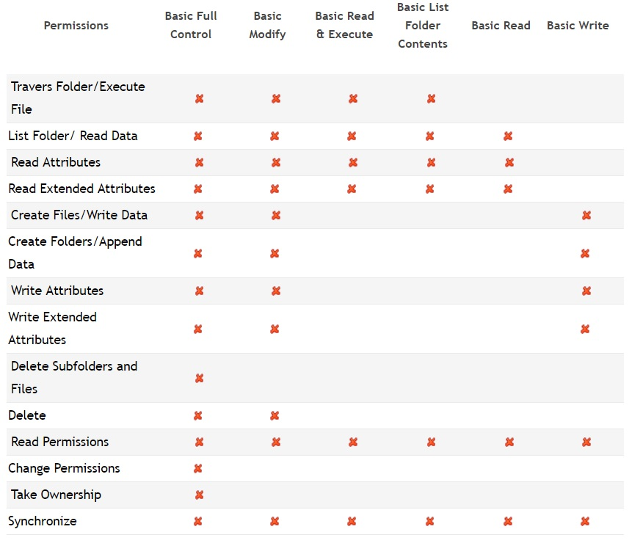

Oprettelse af logon script

På serveren i Active Directory Users and Computers kan man inden i en bruger under fanen Profile indtaste navnet på et Logon script.

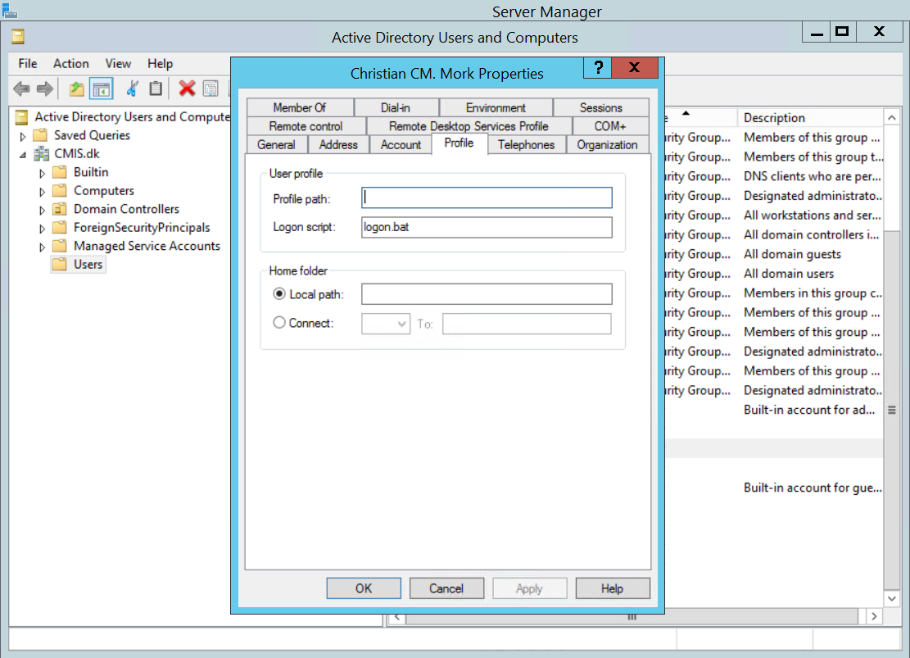

Det tekst felt peger på en network share på serveren som hedder NETLOGON. Den kan man finde i Computer Management under Shared Folders\Shares .

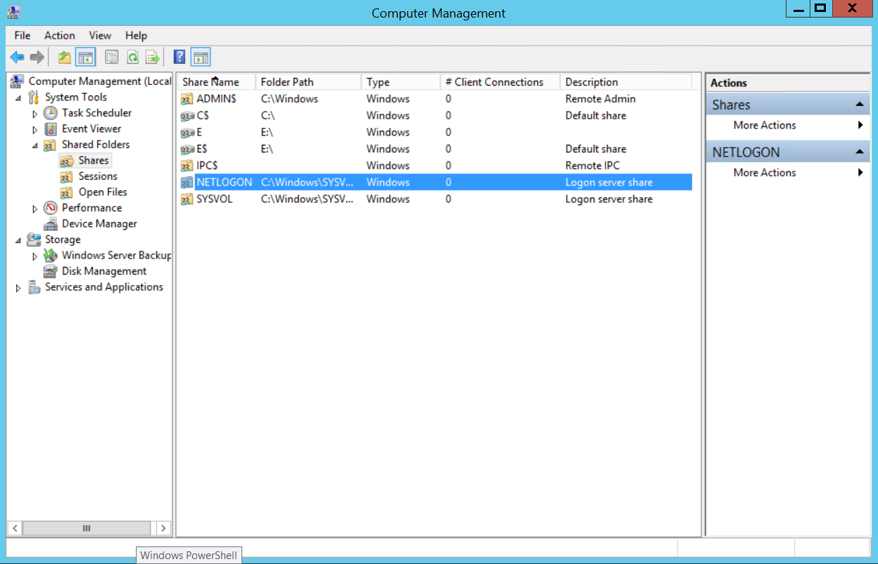

Højre klikker man på sharet og trykker på ”open” åbnes mappen C:\Windows\SYSVOL\sysvol\CMIS.dk\SCRIPTS\ hvor man kan lægge sine scripts.

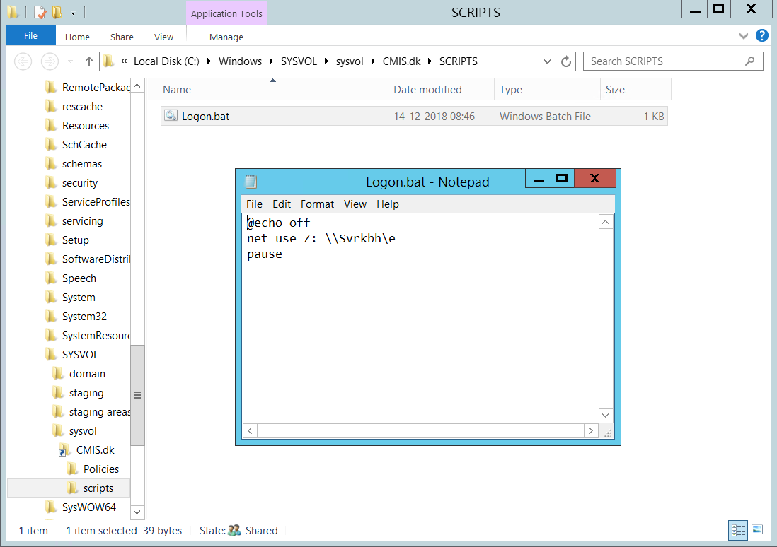

Et script kan være en .bat (BATch) fil som kører med Windows kommandoprompt (cmd).

Den kan oprettes ved at lave en ny notesblok .txt fil og ændre filtypen til .bat eller åbne notesblok og gemme som .bat.

Scriptet kan indeholde en kommando per linje.

@echo off forhindrer at kommandoerne vises i kommando vinduet.  
net use Z: \\Svrkbh\e tilknytter et netværksdrev på brugeren  
pause Pauser scriptet indtil man trykker på en tast.

Yderligere dokumentation om BATch scripts kan findes på nettet.

Når brugeren så logger på domænet vil computeren kigge i sharet NETLOGON og køre det angivne script.

1. <https://www.ikea.com/dk/da/catalog/products/S49022519/> (2018-12-10)
2. <https://www.ikea.com/dk/da/catalog/products/S89275623/> (2018-12-10)
3. <https://www.atea.dk/eshop/product/hp-elitedisplay-e243i/?prodid=4131890> (2018-12-10)
4. <https://www.atea.dk/eshop/product/rollermouse-free3-contour-balance-keyboard/?prodid=4454361> (2018-12-10)
5. <https://www.lenovo.com/dk/da/laptops/thinkpad/edge-series/ThinkPad-E485/p/20KUCTO1WWDADK0> (2018-12-10)
6. <https://www.lenovo.com/dk/da/accessories-and-monitors/docking/universal-cable-docks-usb/Thinkpad-USB-C-Dock/p/40A90090DK> (2018-12-10)
7. <https://www.elgiganten.dk/product/tv-billede/kabler-og-adaptere-til-tv-billede/TBHDMI1M/turtle-beach-hdmi-2-0-kabel-1-meter> (2018-12-10)
8. <https://www.ikea.com/dk/da/catalog/products/S49022519/> (2018-12-10)
9. <https://www.ikea.com/dk/da/catalog/products/S89275623/> (2018-12-10)
10. <https://www.atea.dk/eshop/product/hp-elitedisplay-e243i/?prodid=4131890> (2018-12-10)
11. <https://www.lenovo.com/dk/da/p/30BCCTO1WWDADK0/customize?guid=4f5f343a-8f5c-488d-a0a5-1cebad3af6fd&options_11>= (2018-12-10)
12. <https://www.atea.dk/eshop/product/rollermouse-free3-contour-balance-keyboard/?prodid=4454361> (2018-12-10)
13. <https://www.elgiganten.dk/product/tv-billede/kabler-og-adaptere-til-tv-billede/TBHDMI1M/turtle-beach-hdmi-2-0-kabel-1-meter> (2018-12-10)
14. <https://www.atea.dk/eshop/product/lenovo-thinkserver-rs160/?prodid=4112683> (2018-12-10)
15. <https://www.dustinhome.dk/product/5010880271/back-ups-500ci?ssel=false&LGWCODE=5010880271;90883;5443&gclid=Cj0KCQiAurjgBRCqARIsAD09sg8raic7-t9KiQRXvTnjSJmxc8MmY_4jOgmmi71PUE8FTLq8UxgKJbMaAiVjEALw_wcB> (2018-12-10)
16. <https://www.proshop.dk/Skaerm/ATEN-17-Skaerm-CL1000M-KVM-konsol-Sort-/2483870?utm_source=google&utm_medium=cpc&utm_campaign=searchengine&gclid=Cj0KCQiAurjgBRCqARIsAD09sg_p6VVE5opxeLJ3hY46B1e3H9px3drnFC0gzVfDsB0m80OrMHEOTB8aAhzDEALw_wcB> (2018-12-10)
17. [https://www.komplett.dk/product/354341/pc-tablets/server-tilbehoer/rack/toten-19-rack-wallmounted-6u-600x450?gclid=Cj0KCQiA3b3gBRDAARIsAL6D-N_OsYSKwkU9ya2y5EIufbCeY_SCtDijMKRxBboo_Vk1z3n2XS27jxAaAgJjEALw_wcB&gclsrc=aw.ds#](https://www.komplett.dk/product/354341/pc-tablets/server-tilbehoer/rack/toten-19-rack-wallmounted-6u-600x450?gclid=Cj0KCQiA3b3gBRDAARIsAL6D-N_OsYSKwkU9ya2y5EIufbCeY_SCtDijMKRxBboo_Vk1z3n2XS27jxAaAgJjEALw_wcB&gclsrc=aw.ds) (2018-12-11)
18. <https://www.dustinhome.dk/product/5010845434/catalyst-2960-plus-24pc-l?ssel=false&LGWCODE=5010845434;90883;5443&gclid=Cj0KCQiAurjgBRCqARIsAD09sg_aAJ-XAjVGEwLvRaH4Nj4nQZWNCy6fK-_PopJFVffE_9Xnq2FO-ewaAqzSEALw_wcB> (2018-12-11)
19. <https://www.computersalg.dk/i/522017/cisco-1841-secure-3g-bundle-router?utm_source=PriceRunner&utm_medium=PriceRunnerLINK&utm_campaign=PriceRunner> (2018-12-11)
20. [https://www.komplett.dk/product/838251/hardware/netvaerk/routere/asus-rt-ac51u-dual-band-router?gclid=Cj0KCQiAurjgBRCqARIsAD09sg8rql_g8Zi7pOqUaYpH9GKjPIHd3E_1wsts9AUQSbCYPDALrrRxL7waAsE2EALw_wcB&gclsrc=aw.ds#](https://www.komplett.dk/product/838251/hardware/netvaerk/routere/asus-rt-ac51u-dual-band-router?gclid=Cj0KCQiAurjgBRCqARIsAD09sg8rql_g8Zi7pOqUaYpH9GKjPIHd3E_1wsts9AUQSbCYPDALrrRxL7waAsE2EALw_wcB&gclsrc=aw.ds) (20-12-11)